环境检测机构备案申请材料




吉林省赢帮环境检测有限公司
2019年06月19日

目录

一、备案申请 1
二、CMA资质证书 3
三、 营业执照 4
四、 主要仪器设备清单 5
五、 首次申请 14
六、 第一次增项监测项目 22
七、第二次增项监测项目 35
八、组织机构框图 46
8.1 组织机构图 46
8.2 检测工作基本流程图 47
8.3 质量保证工作程序图 48
九、专职监测人员情况介绍 49

一、备案申请

我公司成立于2016年10月，是一家第三方专业检测服务机构，具有中国国家计量认证资质认定合格证书CMA，出具的检测报告公正、权威、准确，具有法律效力。公司有一支由高级工程师、工程师等各层次专业技术人员组成的高素质专业检测队伍，技术水平及服务质量皆可以让客户放心满意。
我公司拥有国内外先进的仪器设备，充分具备承接新建、扩建、改建工程竣工验收检测的能力。公司以“行为公正、方法科学、结果准确、客户满意”为质量方针，以检测结果正确率最终为100%；检测结果及时率100%；客户满意率98%以上为质量目标，坚持公正、公平、公开、自愿的服务原则，为社会提供优质高效的检测服务。
本着服务大众的宗旨，公司在2017年3月进行了首次申请 ，申请的检测业务涵盖了四大领域：
- 水和废水，主要包括：水温、色度、浊度、悬浮物、pH、电导率、高锰酸盐指数等48个项目；
- 空气和废气，主要包括：二氧化氯、臭氧、石油、总大肠菌群、硫酸盐、氟化物等14个项目；
- 噪声，主要包括：建筑施工场界环境噪声、铁路边界噪声等7个项目；
- 加油站油气，主要包括：液阻、密闭性、气液比3个项目。
公司在2017年9月进行了第一次资质扩项，扩项的检测业务涵盖了八大领域：
- 水和废水，主要包括：全盐量、碱度、酸度、游离氯、总硬度、烷基汞、苯系物、等33个项目；
- 生活饮用水，主要包括：二氧化氯、臭氧、石油、总大肠菌群、硫酸盐、氟化物等40个项目；
- 空气和废气，主要包括：一氧化碳、苯系物、硫化氢、金属、臭氧、沥青烟、铬酸雾等27个项目；
- 土壤、固体废物，主要包括：水分、干物质、有机质、金属、三氮、氰化物等25个项目。
- 污泥，主要包括：有机物、含水率、总碱度、矿物油、金属、总磷、总氮、总钾等20个项目。
- 振动，主要包括：环境振动。
- 加油站油气，主要包括：油气浓度。
- 公共场所，主要包括：空气温度、相对湿度、室内风速、大气压室内新风量、照度、甲醛、一氧化碳、尿素等16个项目。

公司在2018年3月进行了第二次资质扩项，扩项的检测业务涵盖了八大领域：
（1）水和废水，主要包括：钡、钒、松节油、甲醇、丙酮、叶绿素a、氟化物、等10个项目；
（2）生活饮用水，主要包括：铝、铁、锰、铜、锌、砷、汞、硒、镉、六价铬等37个项目；
（3）空气和废气，主要包括：苯系物、甲醇、挥发性卤代烃、铅、镉、镍、锡、一氧化碳等20个项目；
（4）土壤、沉积物、固体废弃物，主要包括：钡、汞、砷、硒、铋、锑、挥发性有机物等23个项目。
（5）污泥，主要包括：细菌总数、大肠菌群2个项目。
（6）公共场所，主要包括：二氧化碳、总挥发性有机物、苯、甲苯、二甲苯、硫化氢、细菌总数等9个项目。
公司要求全体员工认真对待各项工作，保证公司检测工作的质量和服务水平， 通过我们的工作，让环境更美好，是我们的最终目标。
特向贵局提出备案申请，请贵局给予批准。

申请单位：吉林省赢帮环境检测有限公司
地 址：长春市高新技术产业开发区锦湖大路1357E号
电 话：0431-89246618
负 责 人: 张姣 13610700128

二、CMA资质证书
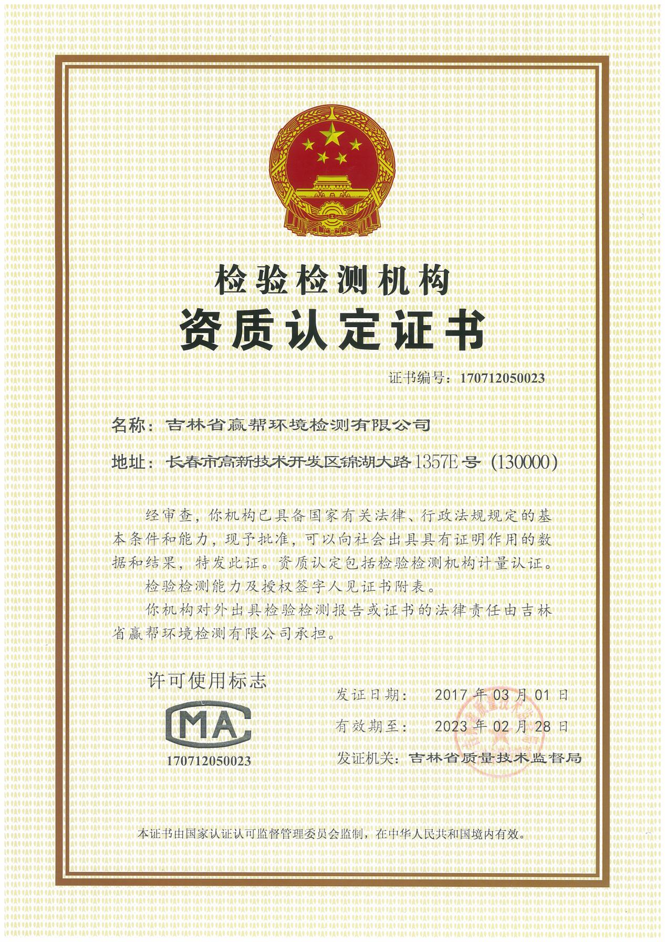

- 营业执照

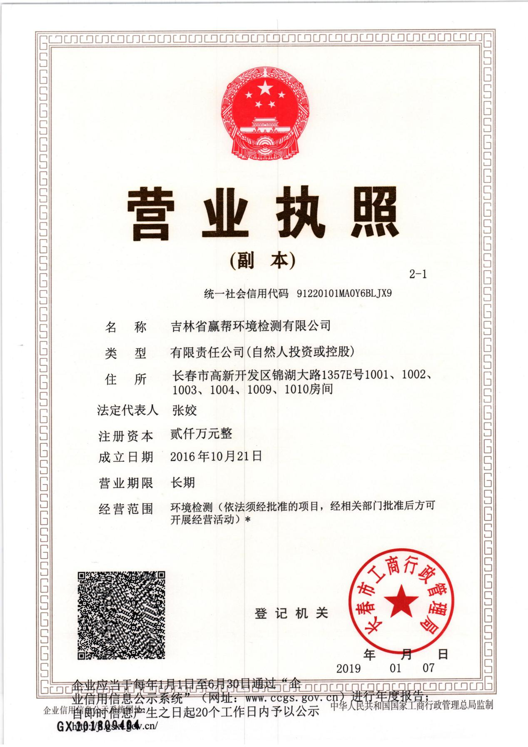
- 主要仪器设备清单
序  号 | 仪器设备名称 | 规格型号 | 生产厂家 | 出厂时间 | 检定情况
 |  |  |  |  | 检定/校准 机 构 | 证 号 | 有 效日 期
1 | 声级计 | AWA5636 | 杭州爱华 | 2016.04 | 长春市计量检定测试技术研究院 | JYDXB2710008 | 2018.02.07
2 | 声校准器 | AWA6221B | 杭州爱华 | 2016.11 | 吉林省计量科学研究 | GH1073847 | 2018.02.20
3 | 油气回收 | 崂应7003型 | 青岛崂应 | 2016.05 | 吉林省国绘仪器测试有限公司 | GHT1073847 | 2018.01.08
4 | 电子造模流量计 | BL-103 | 北京市劳动保护科学研究院 | 2016.11 | 吉林省计量科学研究院 | 038241700 | 2018.02.13
5 | 离子色谱仪 | YC300 | 青岛埃伦 | 2016.08 | 长春市计量检定测试技术研究院 | JYLH57160008 | 2017.12.28
6 | 原子吸收分光光度计 | AA-7003F | 北京东西分析仪器 | 2015.04 | 长春市计量检定测试技术研究院 | JYLH15160049 | 2018.12.27
7 | 大气采样仪 | QC-1S | 北京市劳动保护科学研究院 | 2016.05 | 长春市计量检定测试技术研究院 | JYLH41160056 | 2017.12.29
8 | 冷原子吸收测汞仪 | FT32-VJ | 上海华光仪器仪表厂 | 2017.6 | 长春市精仪计量测试所 | JBLH85170004 | 2018.08.05
9 | 气相色谱仪 | A91 | 常州磐诺 | 2016.11 | 长春市计量检定测试技术研究院 | JYLH16160047 | 2018.12.27
10 | PH计 | PHS-3C | 上海仪电科学仪器股份有限股份有限公司 | 2015.02 | 长春市计量检定测试技术研究院 | JYLH11160323 | 2017.12.27
11 | 双道原子荧光光度计 | AFS-230E | 北京海光仪器有限公司 | 2016.03 | 长春市计量检定测试技术研究院 | JYLH42170001 | 2017.12.27
12 | 电子天平 | PTF-FA100 | 福州华志科学仪器有限公司 | 2016.02 | 长春市计量检定测试技术研究院 | JYZL02162368 | 2017.12.25
13 | 自动烟尘烟气测试仪 | GH-60E型 | 青岛金仕达电子科技有限公司 | 2016.05 | 长春市计量检定测试技术研究院 | JYLH97160005 | 2017.12.29
14 | 电导率仪 | DDS-11A | 上海晶磁仪器有限公司 | 2016.06 | 长春市计量检定测试技术研究院 | JYLH10160241 | 2017.12.28
15 | 紫外可见分光光度计 | 752 | 上海舜宇恒平科学仪器有限公司 | 2014.11 | 长春市计量检定测试技术研究院 | JYLH12160105 | 2017.12.27
16 | 紫外可见分光光度计 | UV-5100 | 上海元析仪器有限公司 | 2017.7 | 吉林省计量科学研究院 | 363741700 | 2018.08.23
17 | 便携式溶解氧 | D0-610 | 深圳市昌鸿科技有限公司 | 2016.11 | 长春市计量检定测试技术研究院 | JYLH69160013 | 2017.12.29
18 | 便携式红外线气体分析器 | GXH-3011A1 | 北京市华云分析仪器研究所有限公司 | 2017.7 | 吉林省计量科学研究院 | 363751700 | 2018.08.23
19 | 智能热球风速计 | QDF-6 | 北京监测仪器有限公司 | 2017.6 | 吉林省国绘仪器测试有限公司 | GHT1491907 | 2018.08.02
20 | 石墨炉原子吸收分管光度计 | AA-7001G | 北京东西仪器分析有限公司 | 2017.11 | 广东省珠海市质量计量监督检测所 | RHE201800068 | 2019.03.27
21 | 高效液相色谱仪 | L600-2 | 北京普析通用仪器有限公司 |  | 广东省珠海市质量计量监督检测所 | RHE201800020 | 2019.03.27
22 | 电子天平 | PT-104/55S | 福州华志科学仪器有限公司 | 2017.10 | 吉林省国绘仪器测试有限公司 | GHT113098 | 2019.03.18
23 | 电子天平 | PTY-124/223 | 福州华志科学仪器有限公司 | 2018.01 | 吉林省计量科学研究院 | 011021800 | 2019.01.09

附：主要设备图片
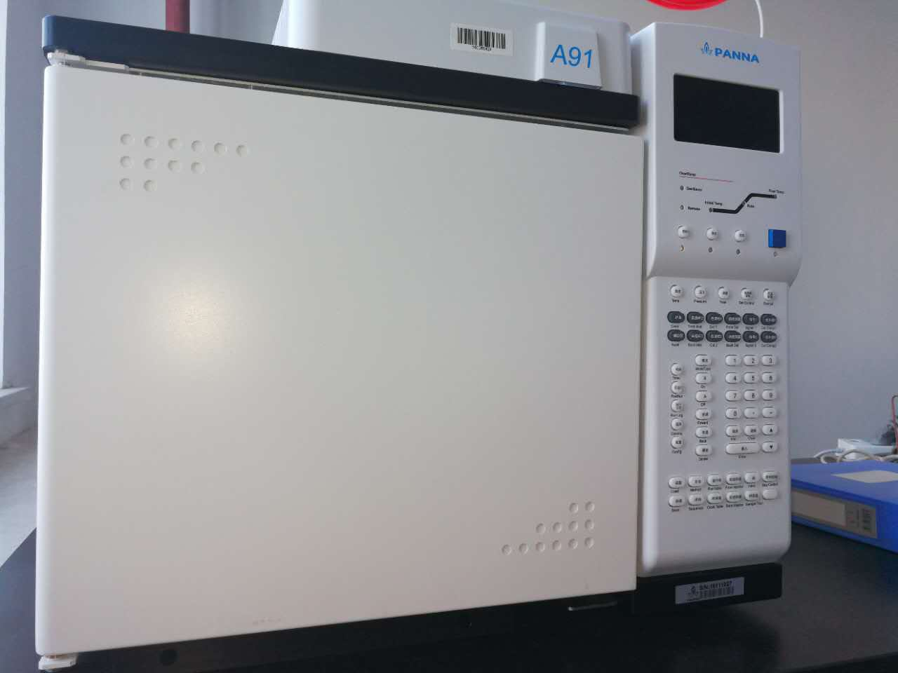
图4-1气象色谱仪A91
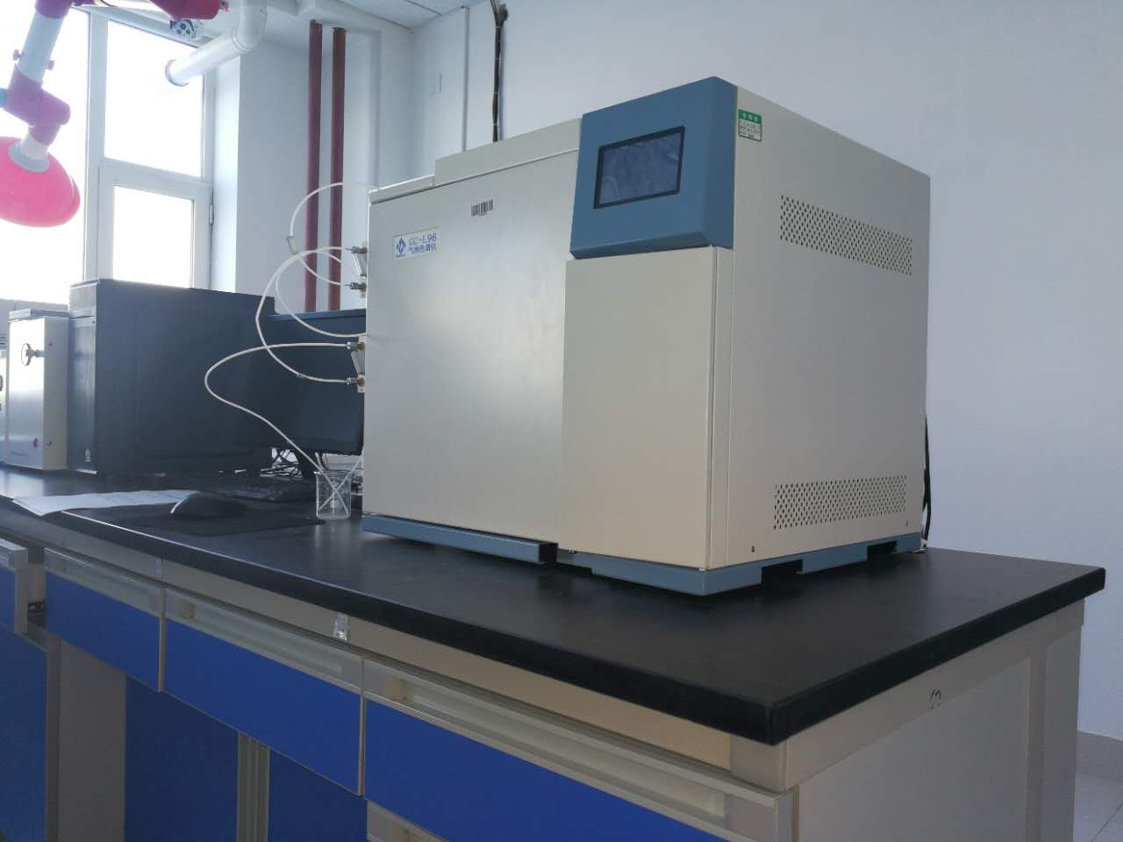

图4-2气象色谱仪GC-L96
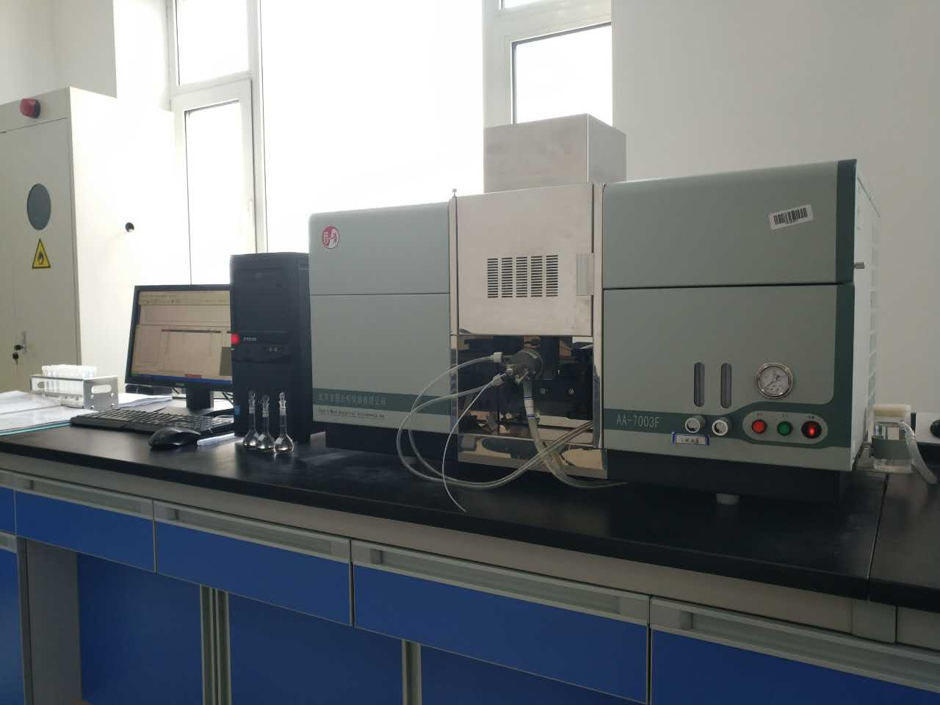
图4-3原子吸收分光光度计
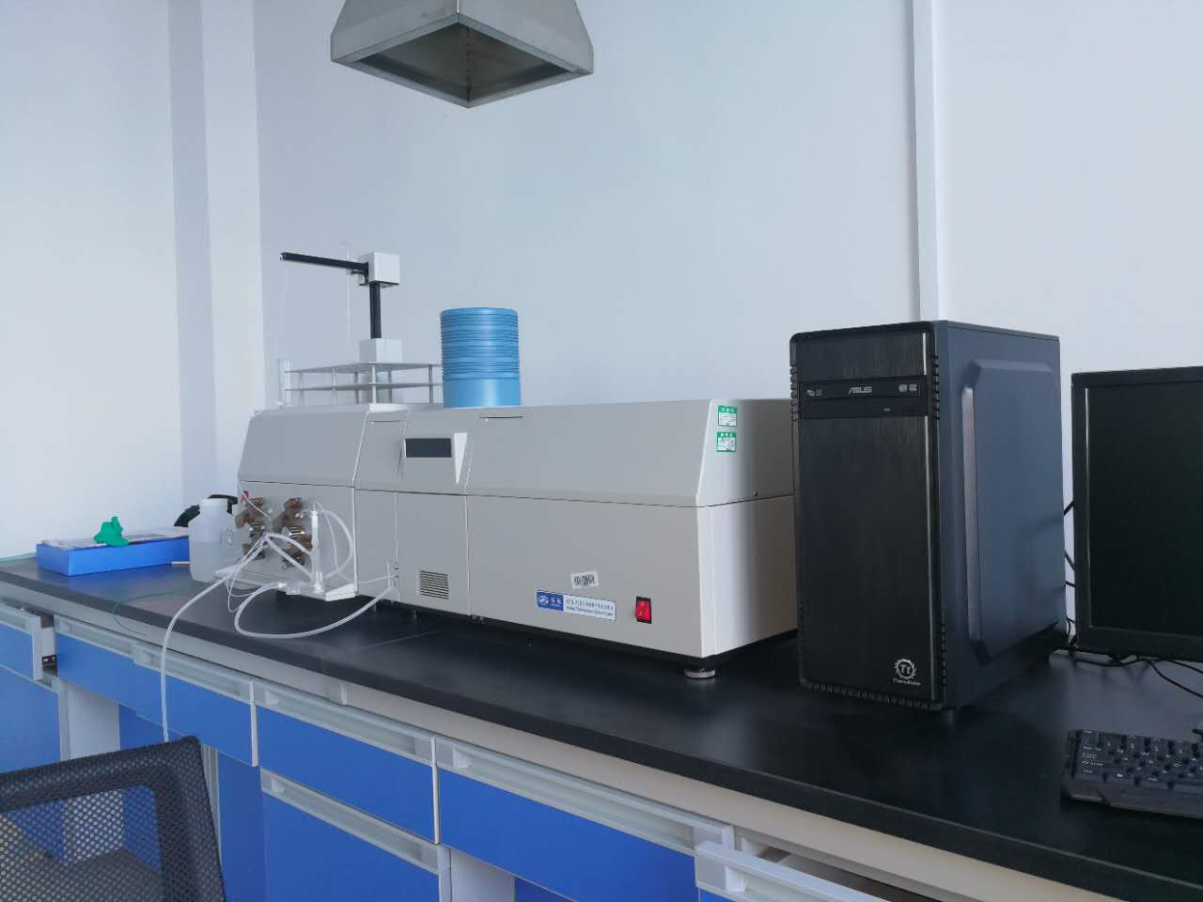
图4-4双道原子荧光光度计
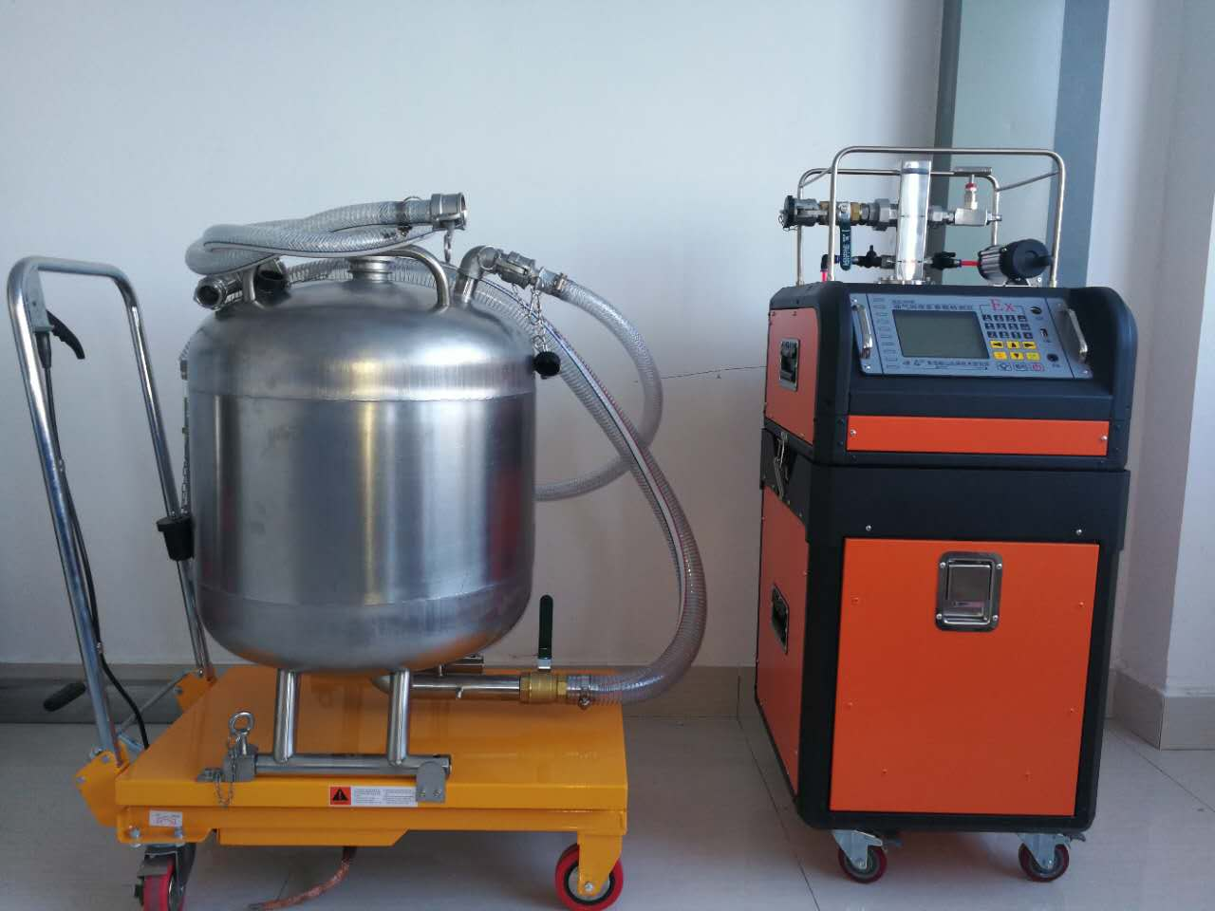
图4-5 崂应7003型油气回收装置
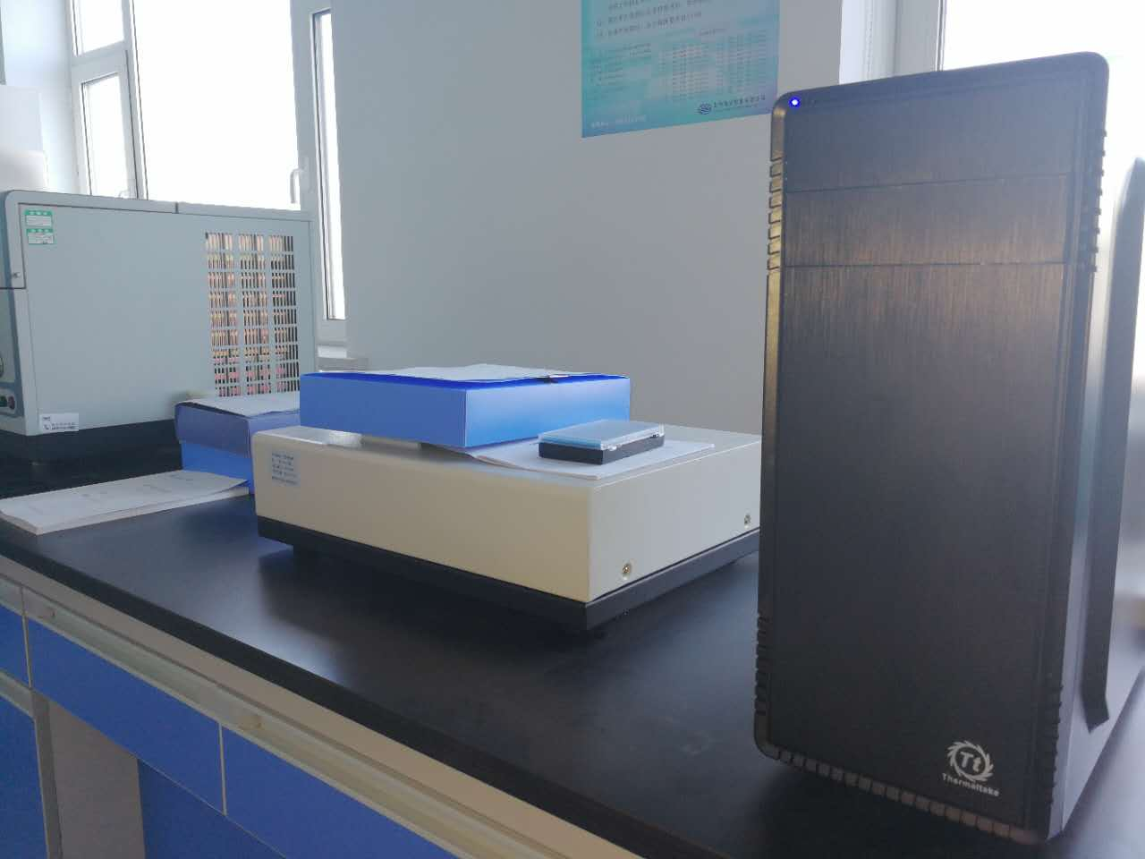

图4-6 红外测油仪
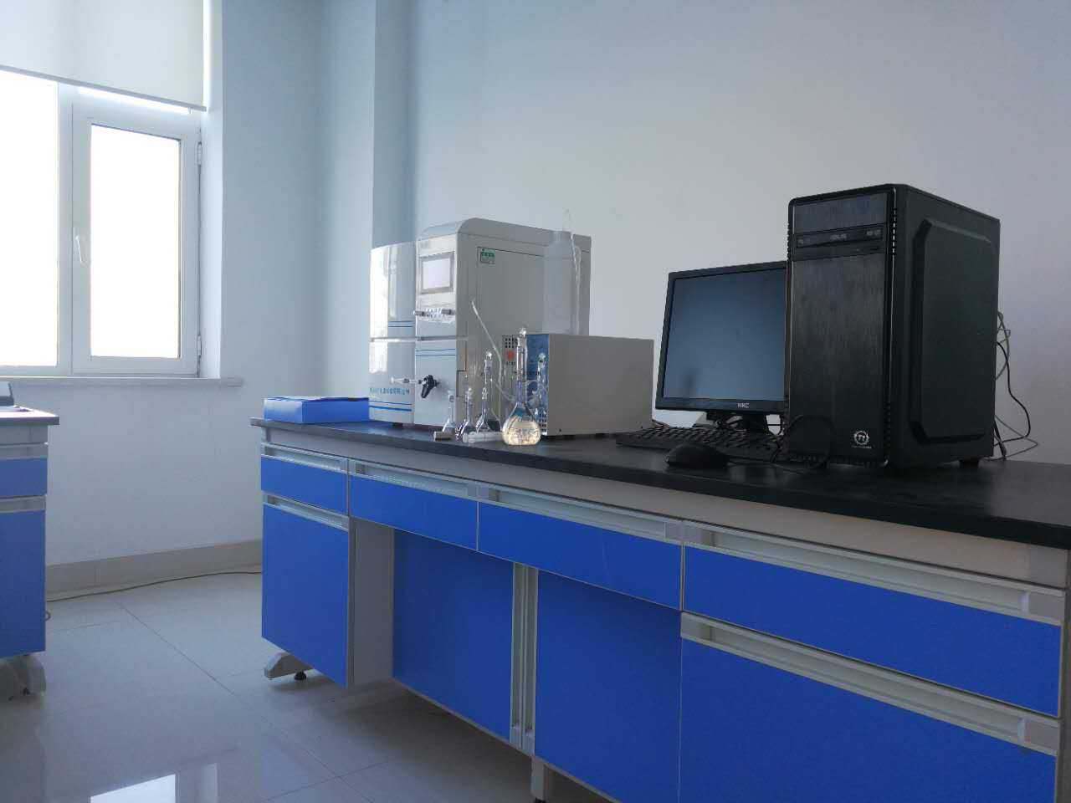
图4-7 离子色谱仪
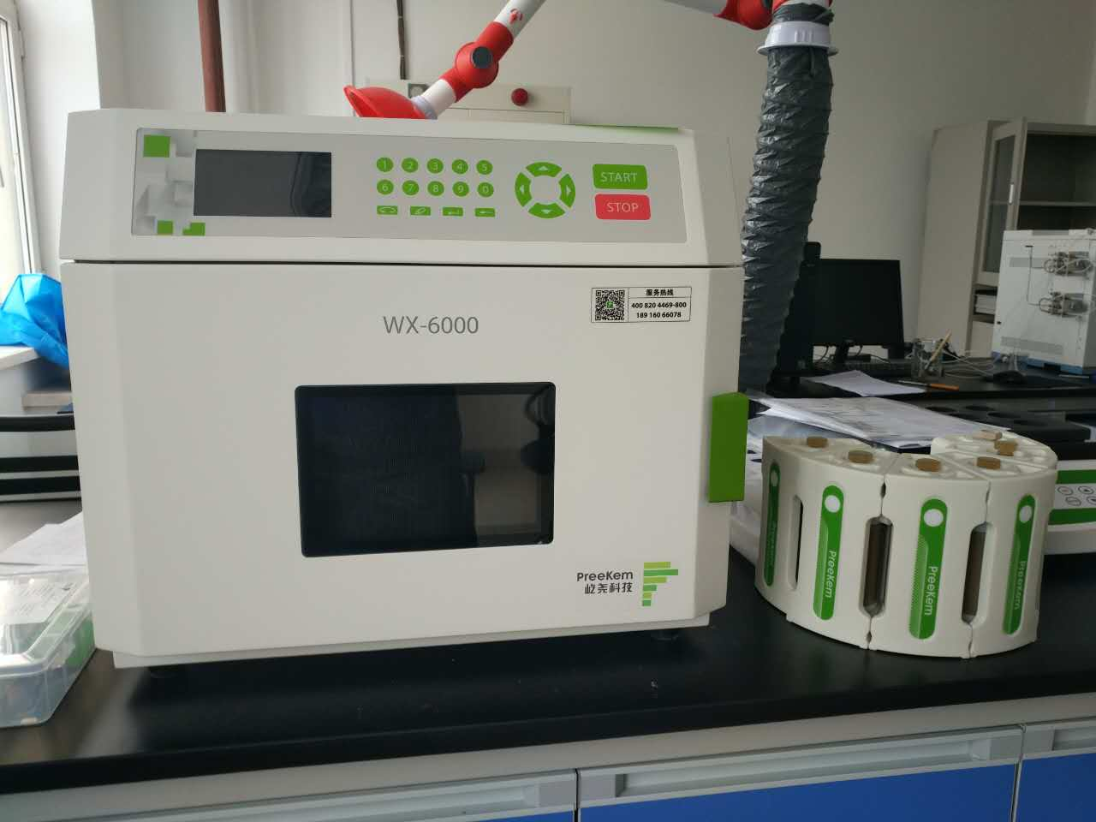
图4-8 微波消解仪

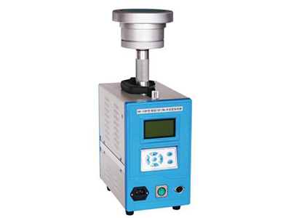
图4-9智能颗粒物中流量采样器
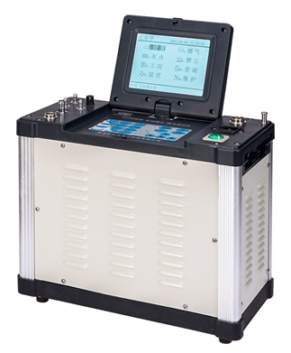
图4-10 自动烟尘测试仪
- 首次申请

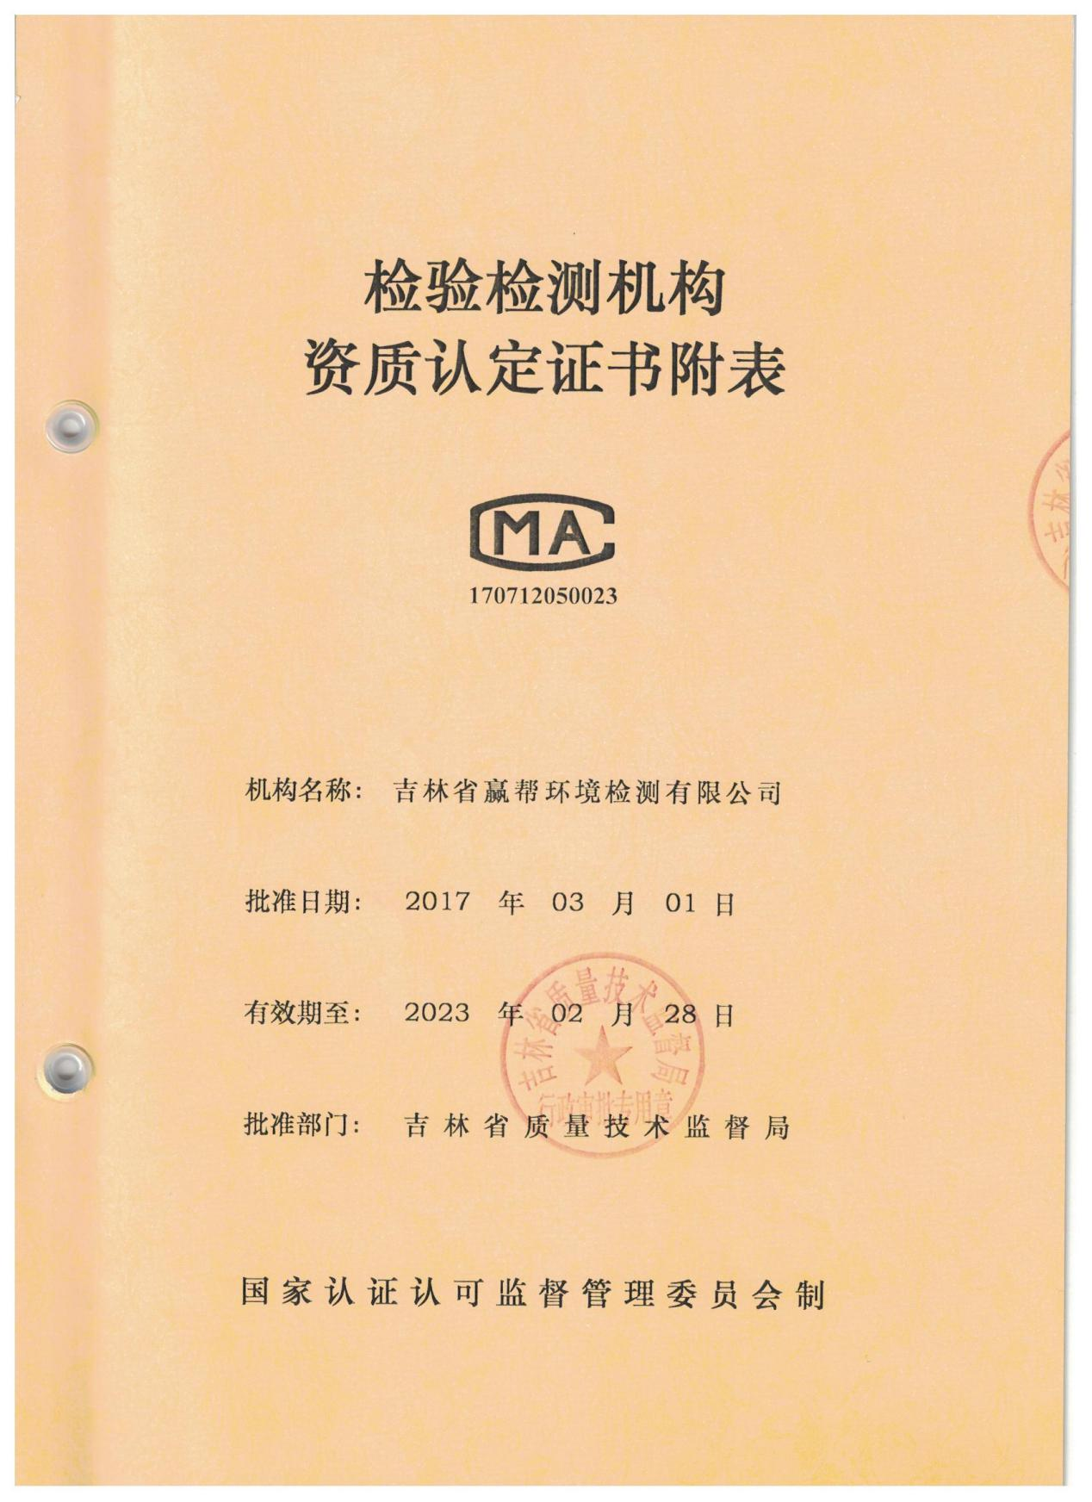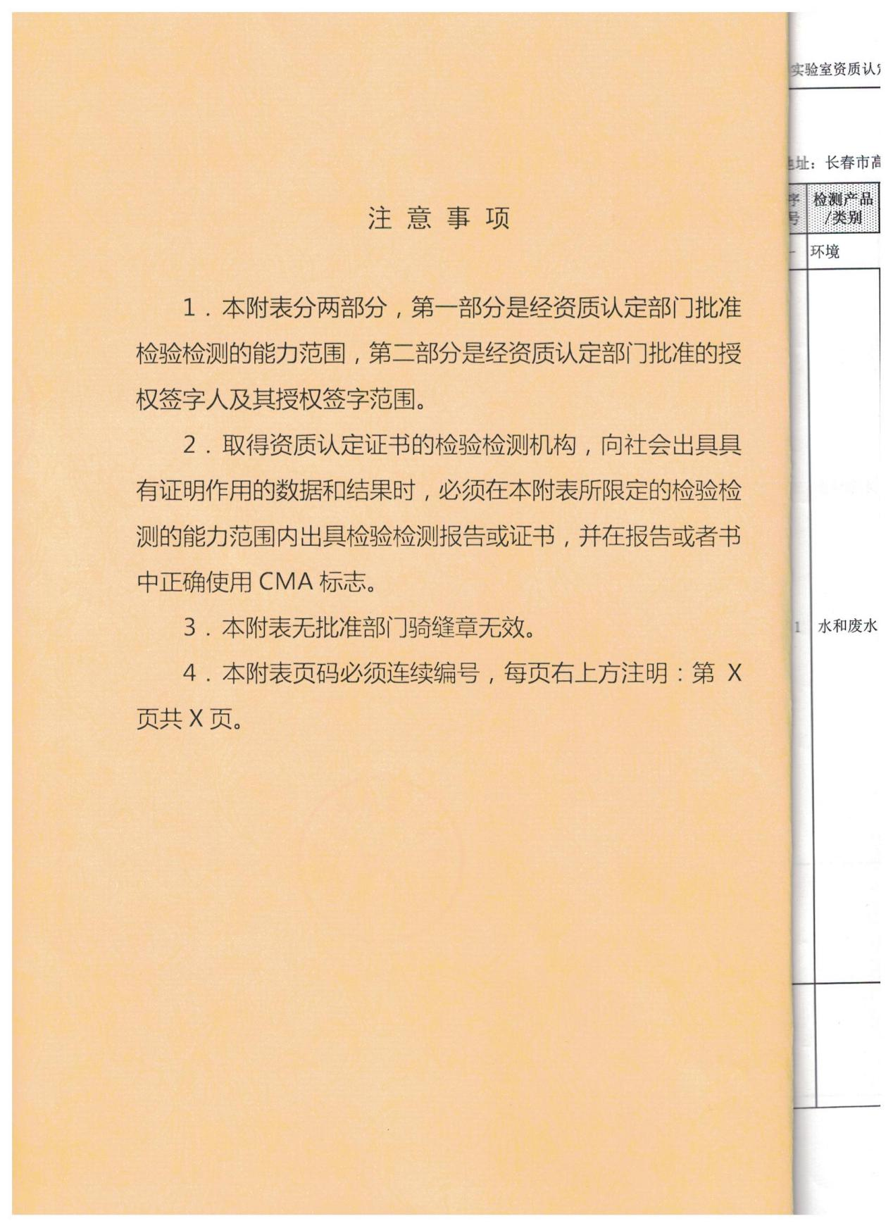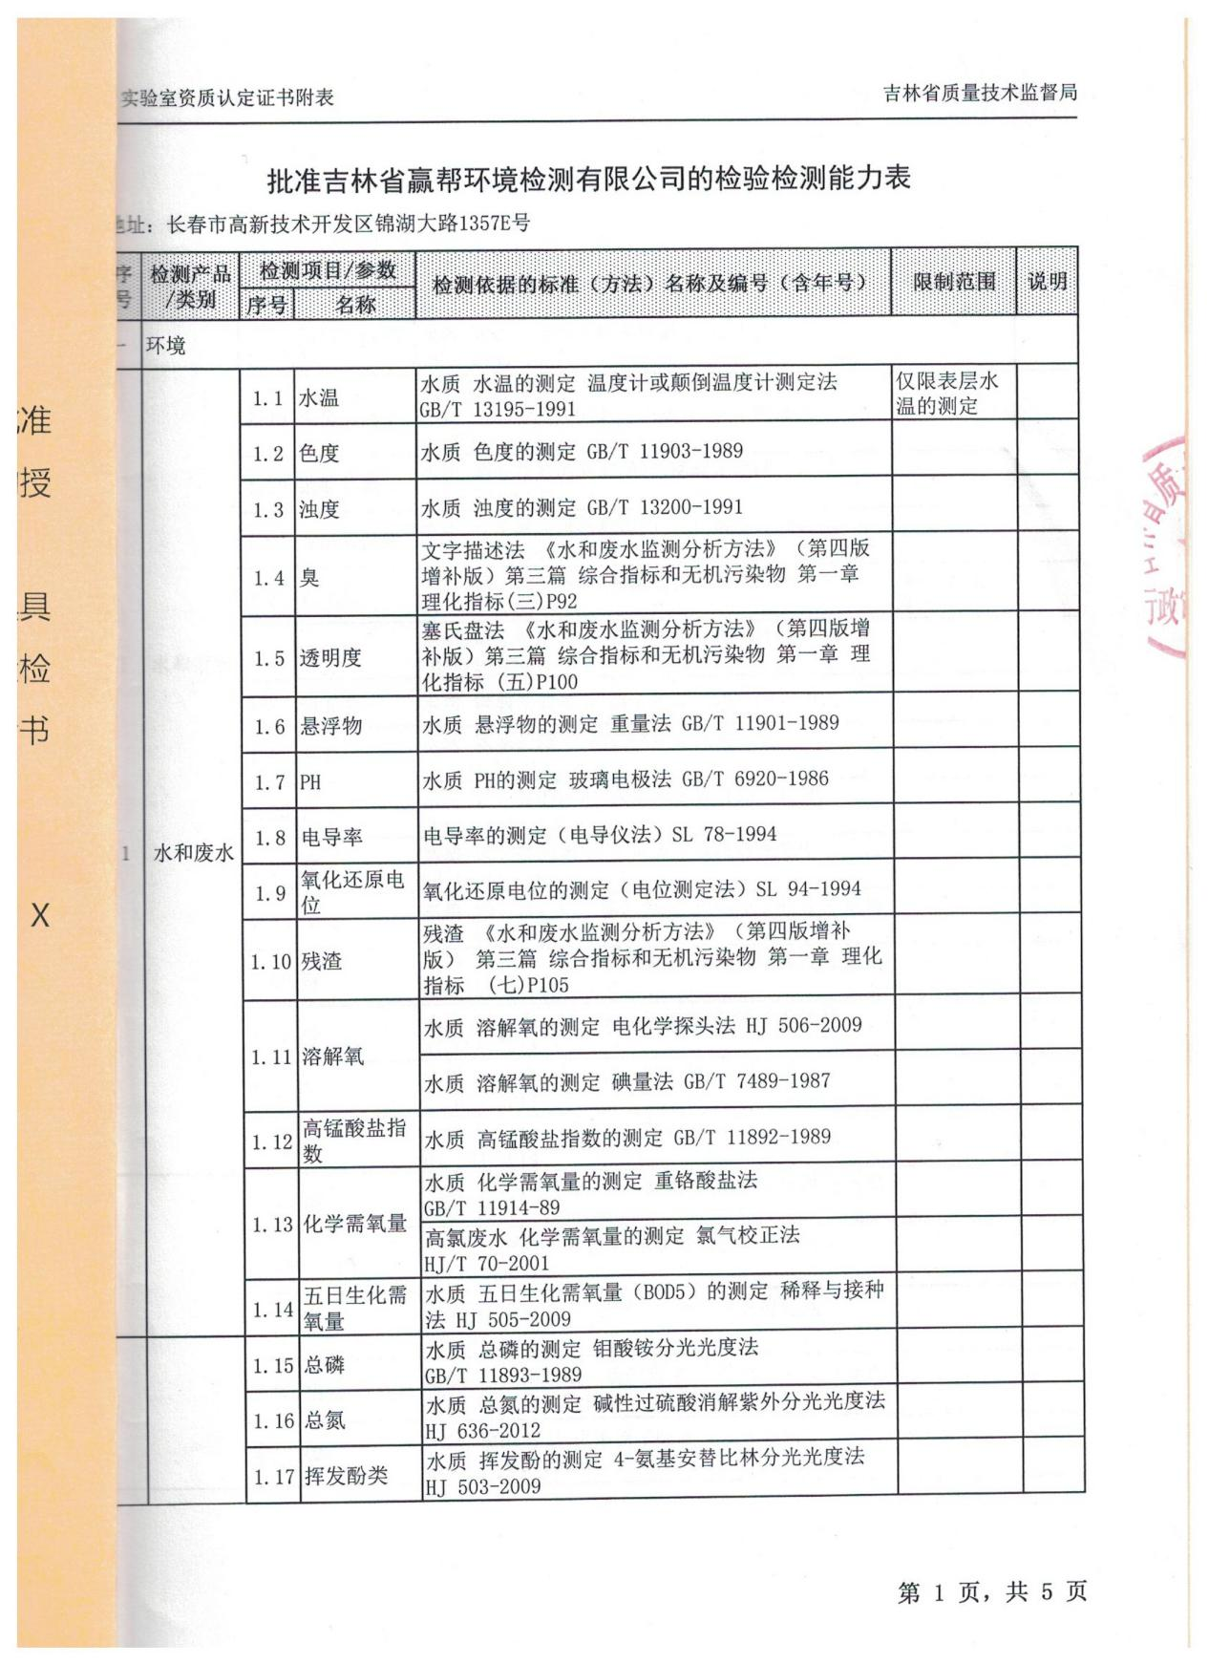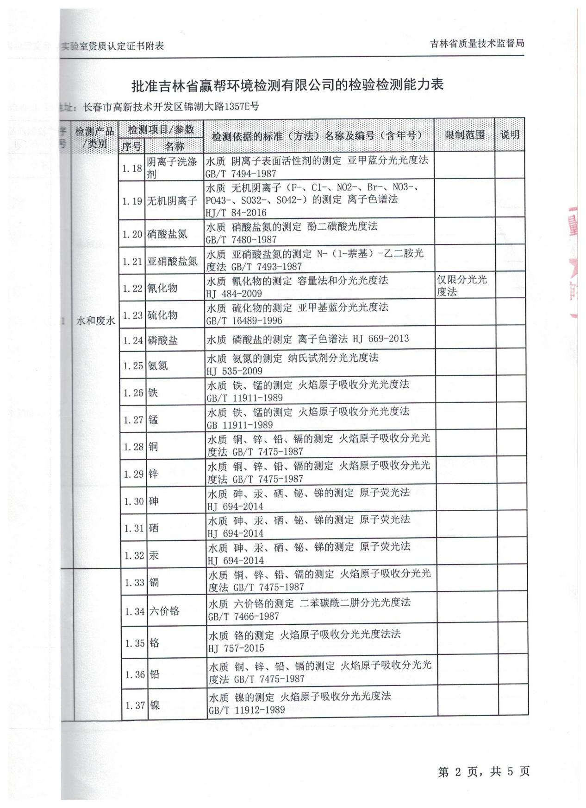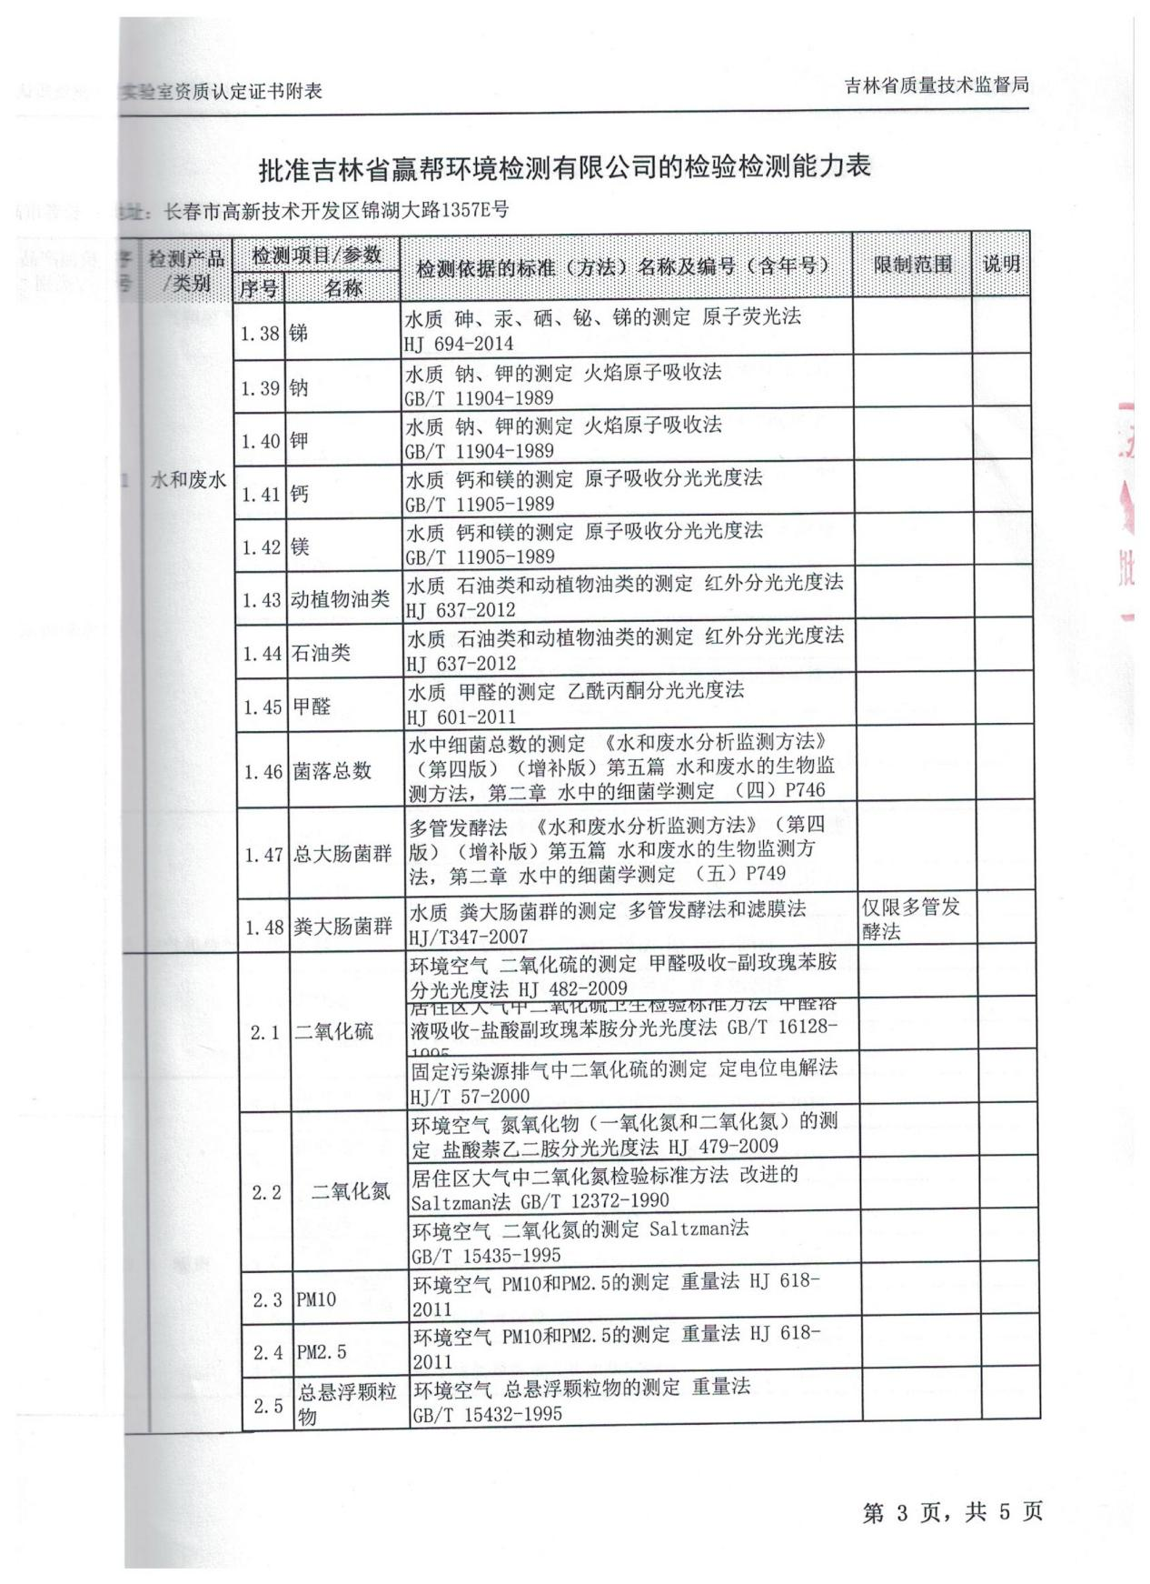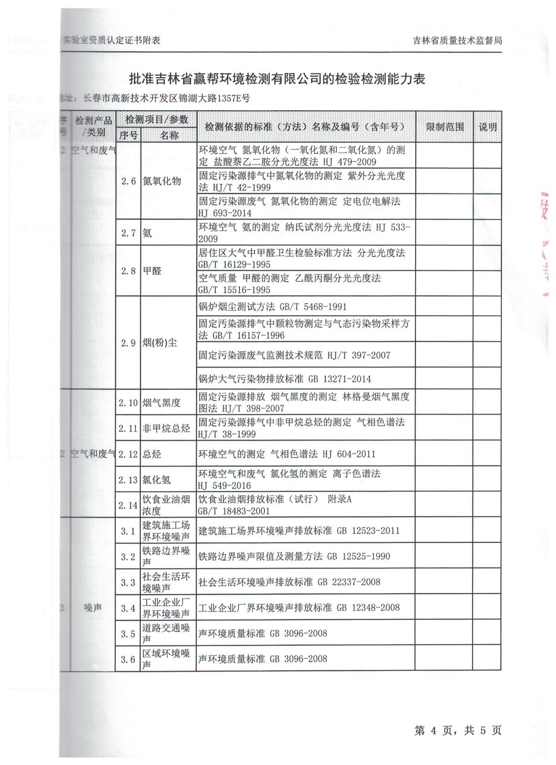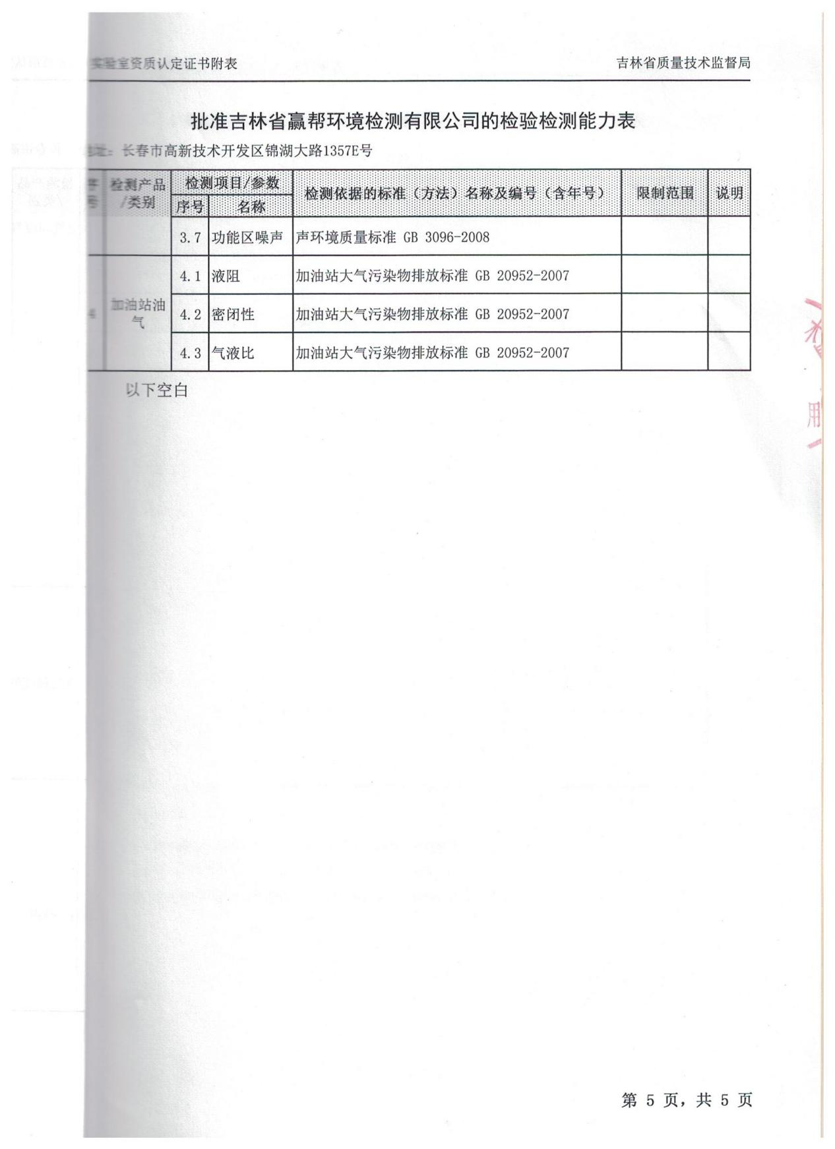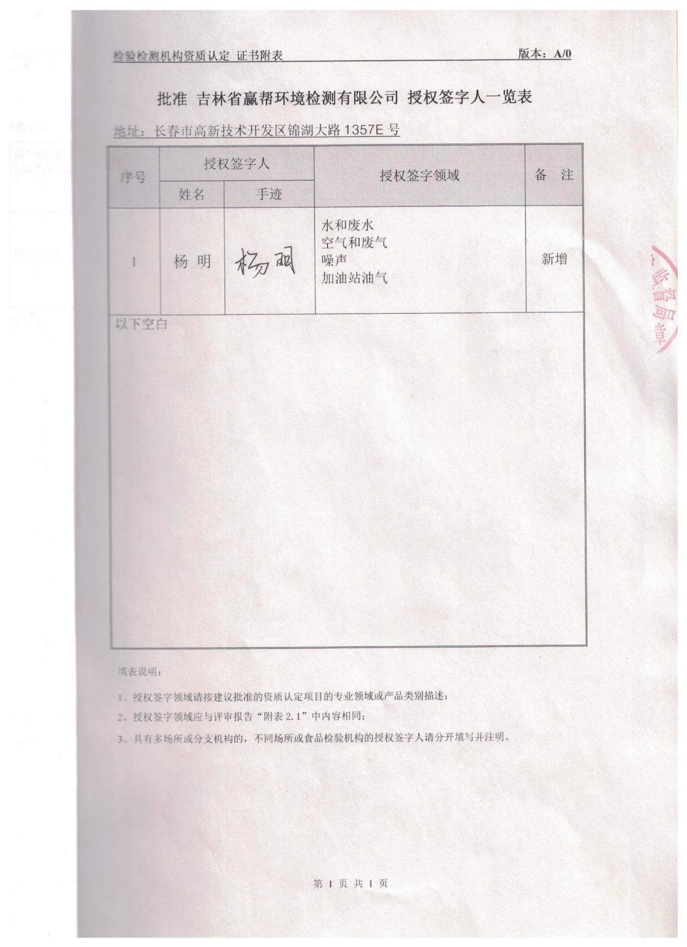

- 第一次增项监测项目

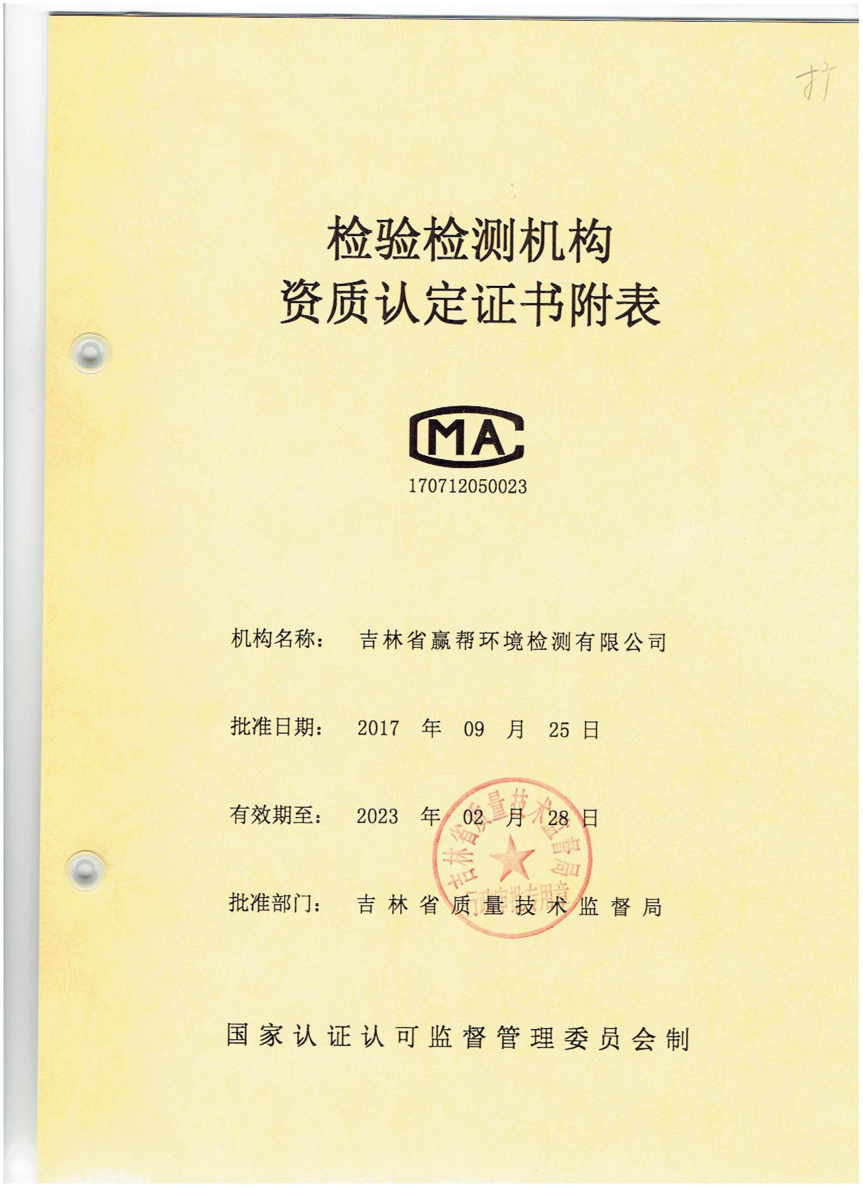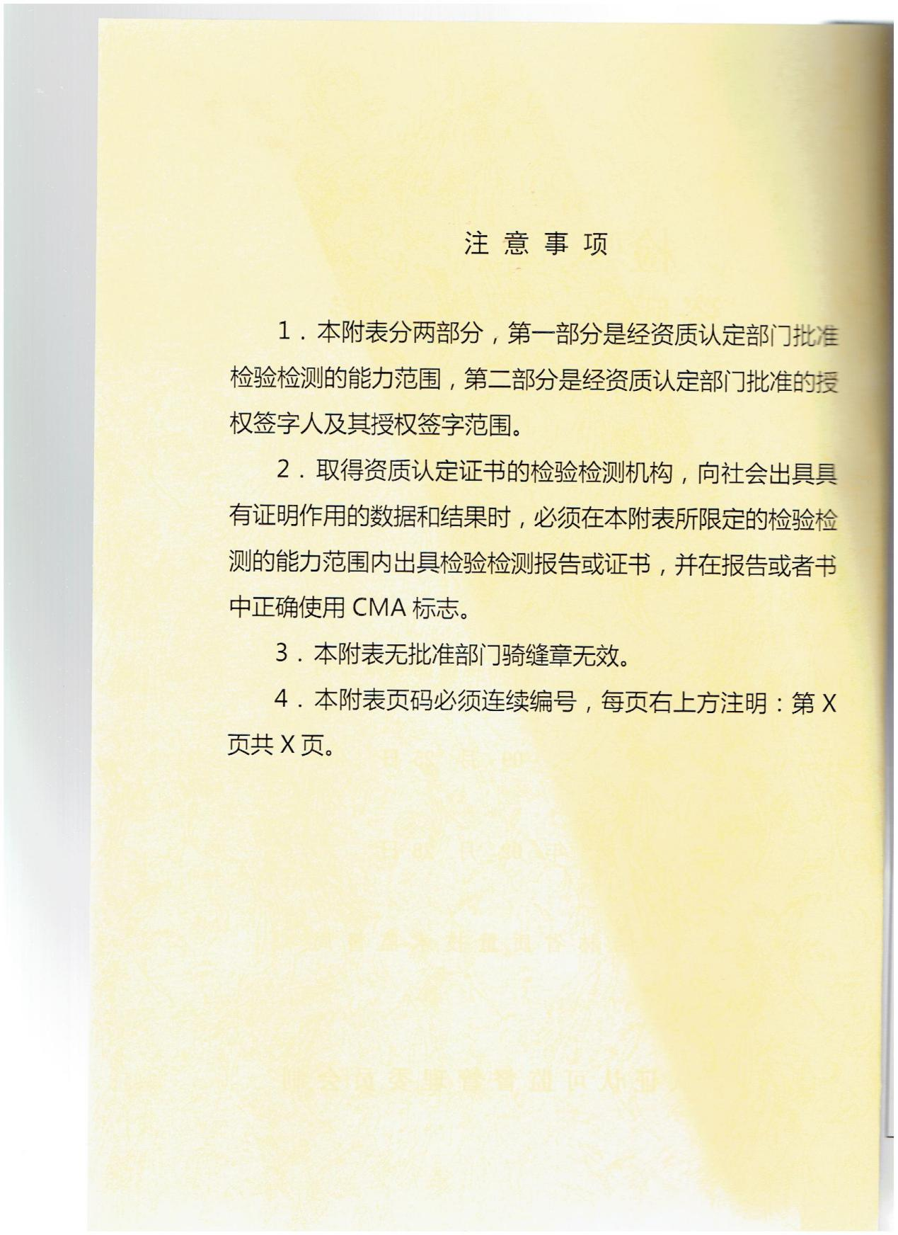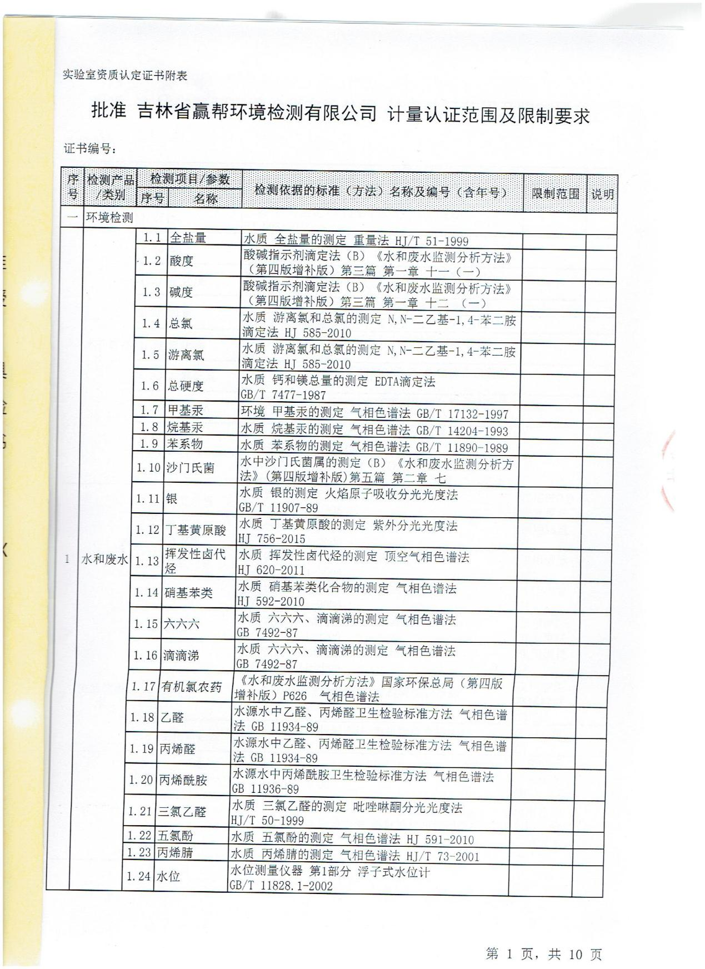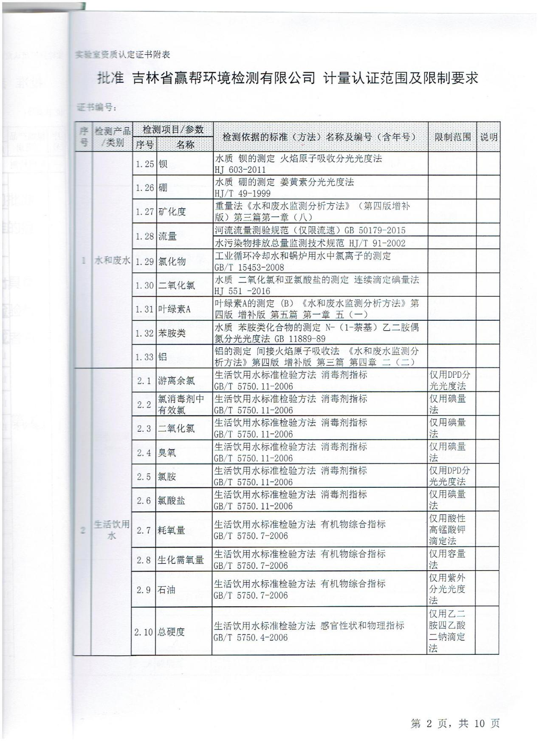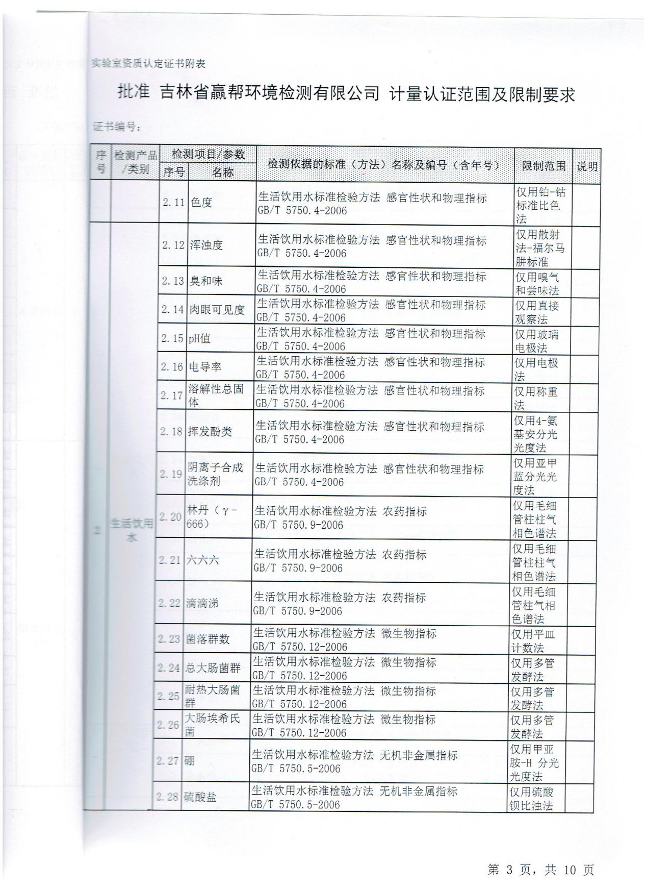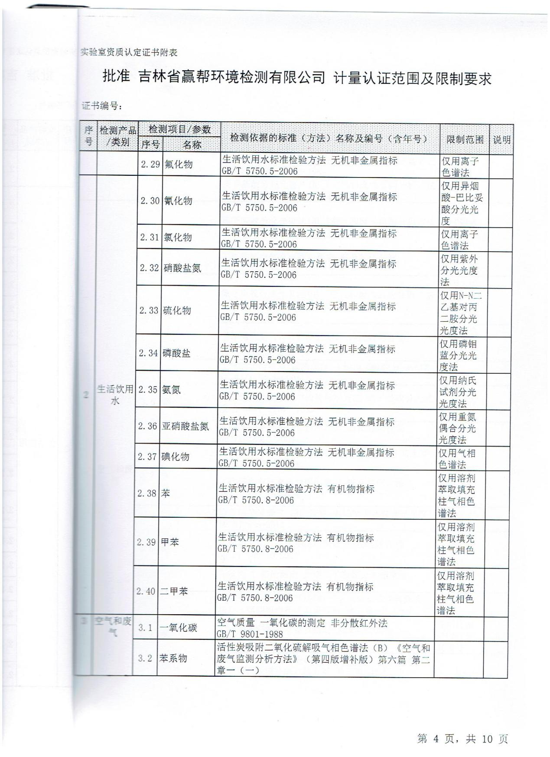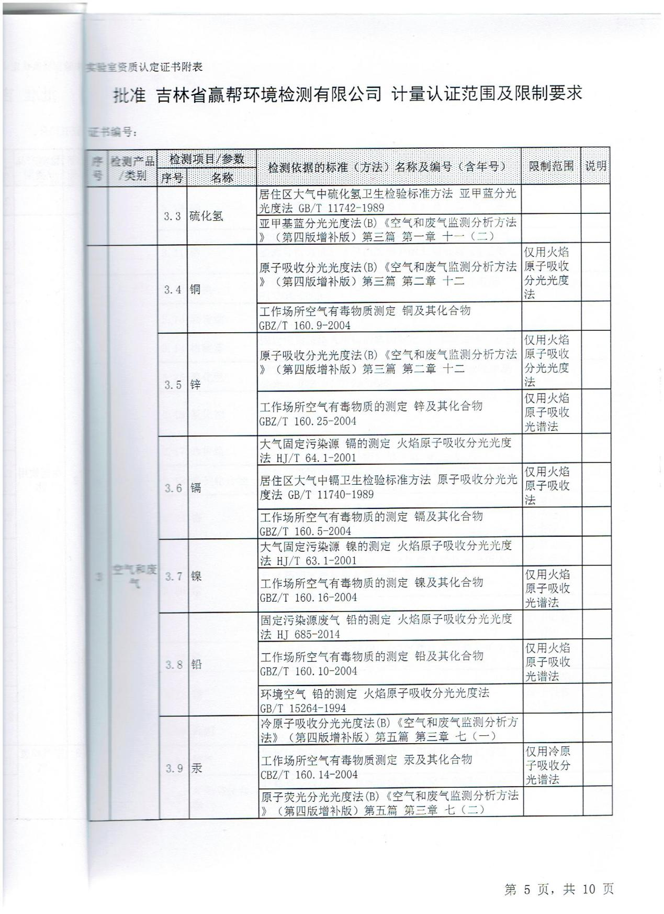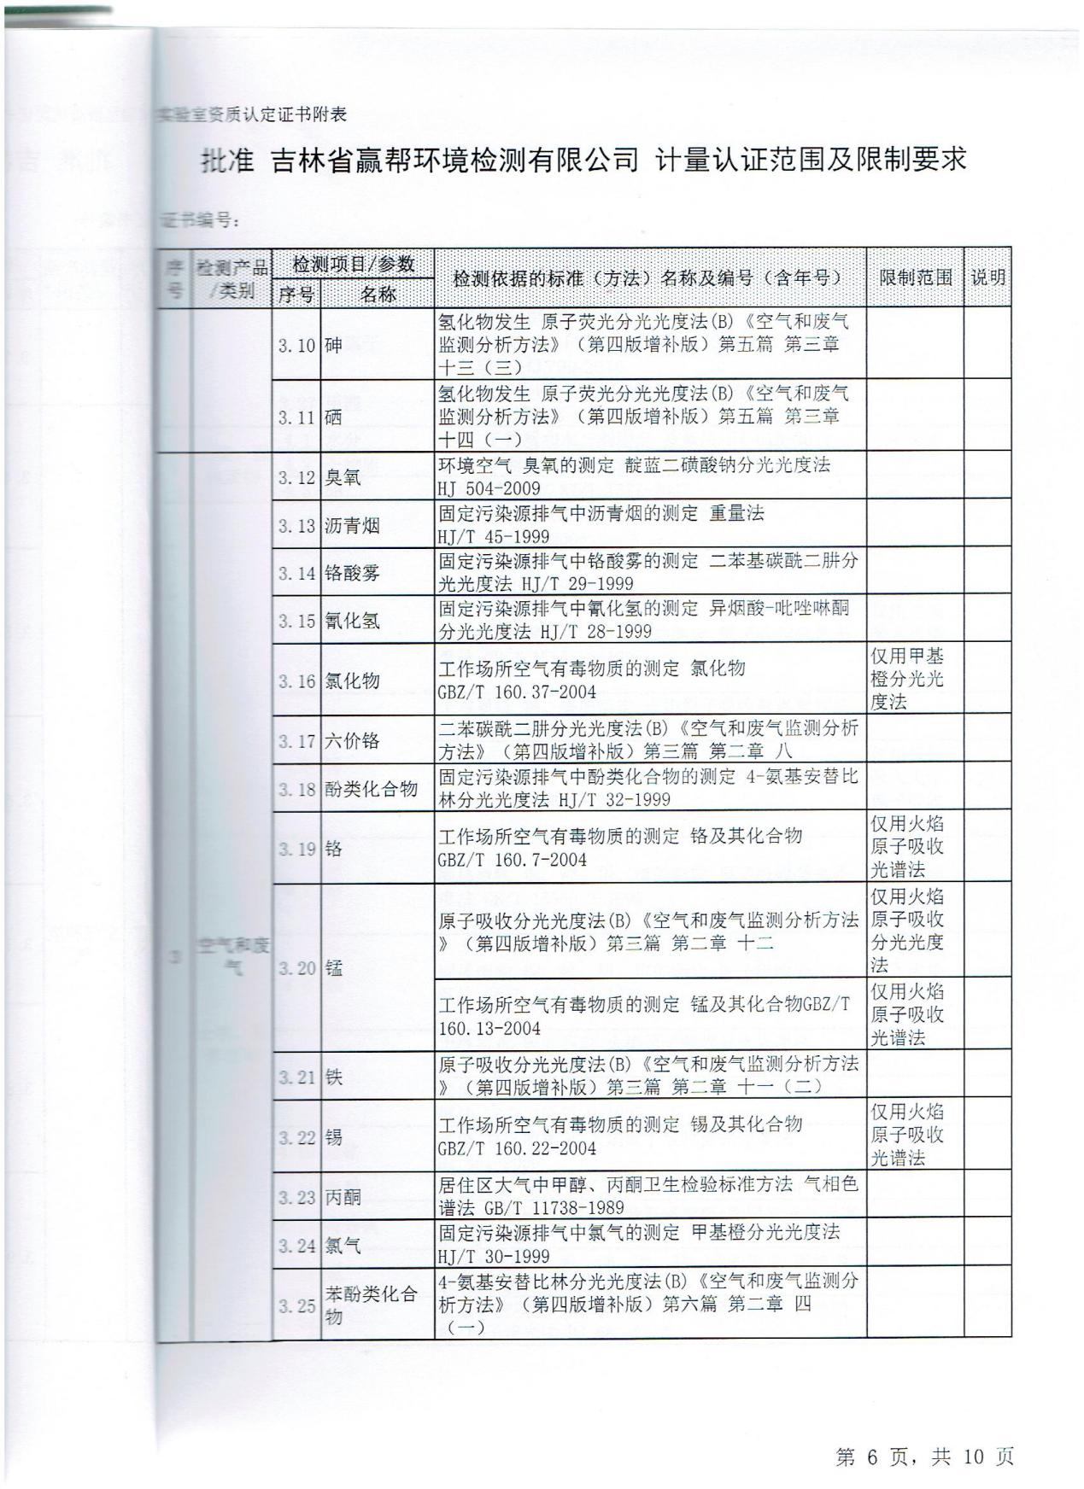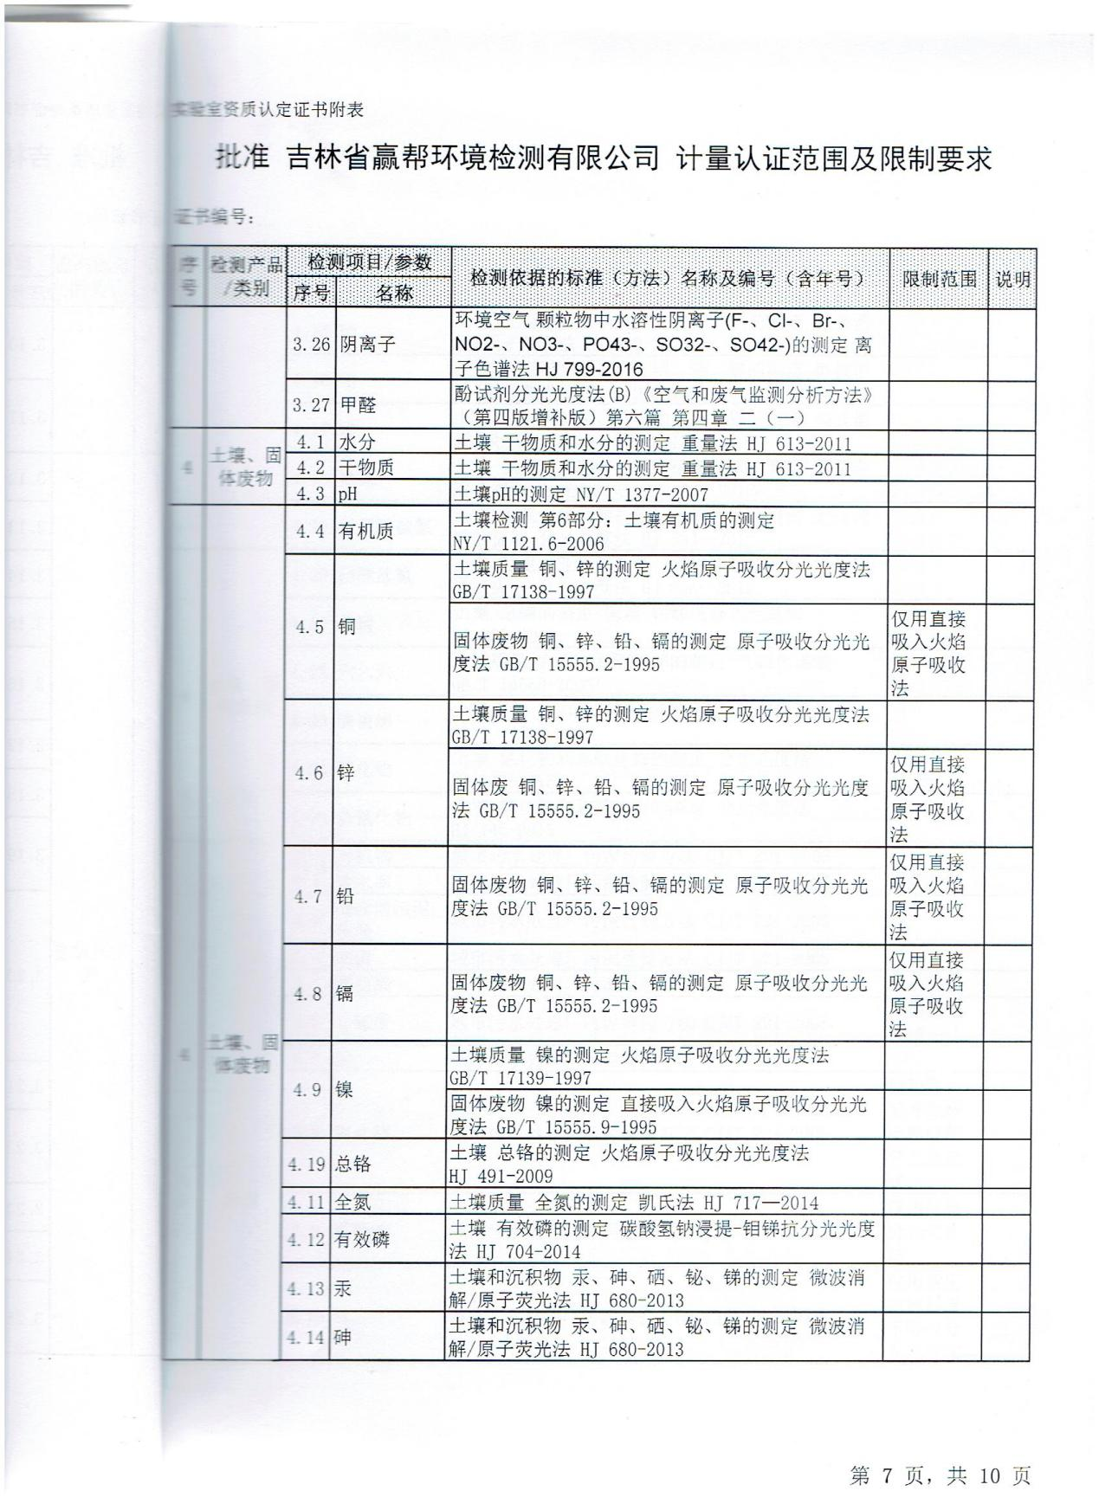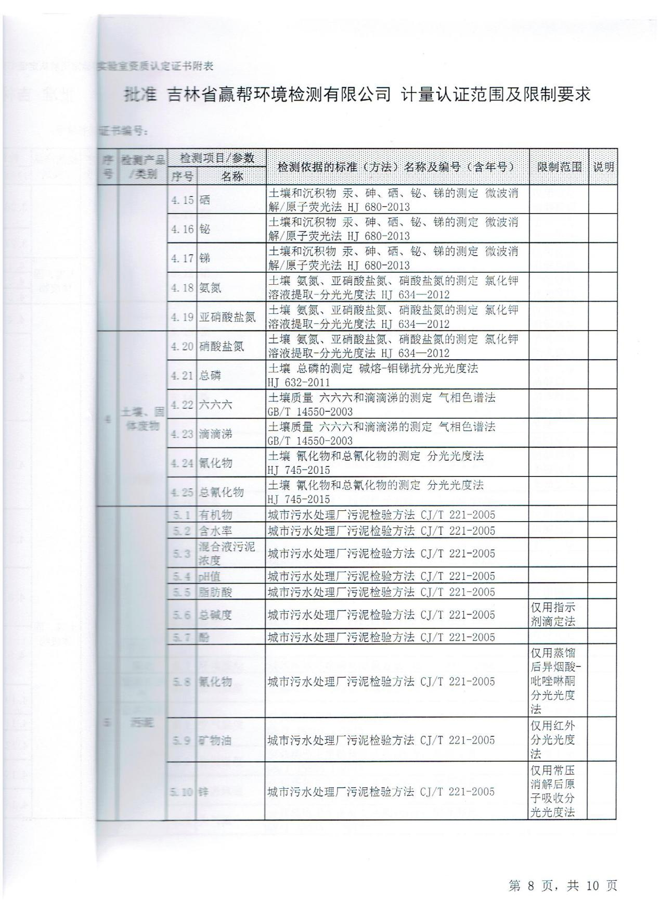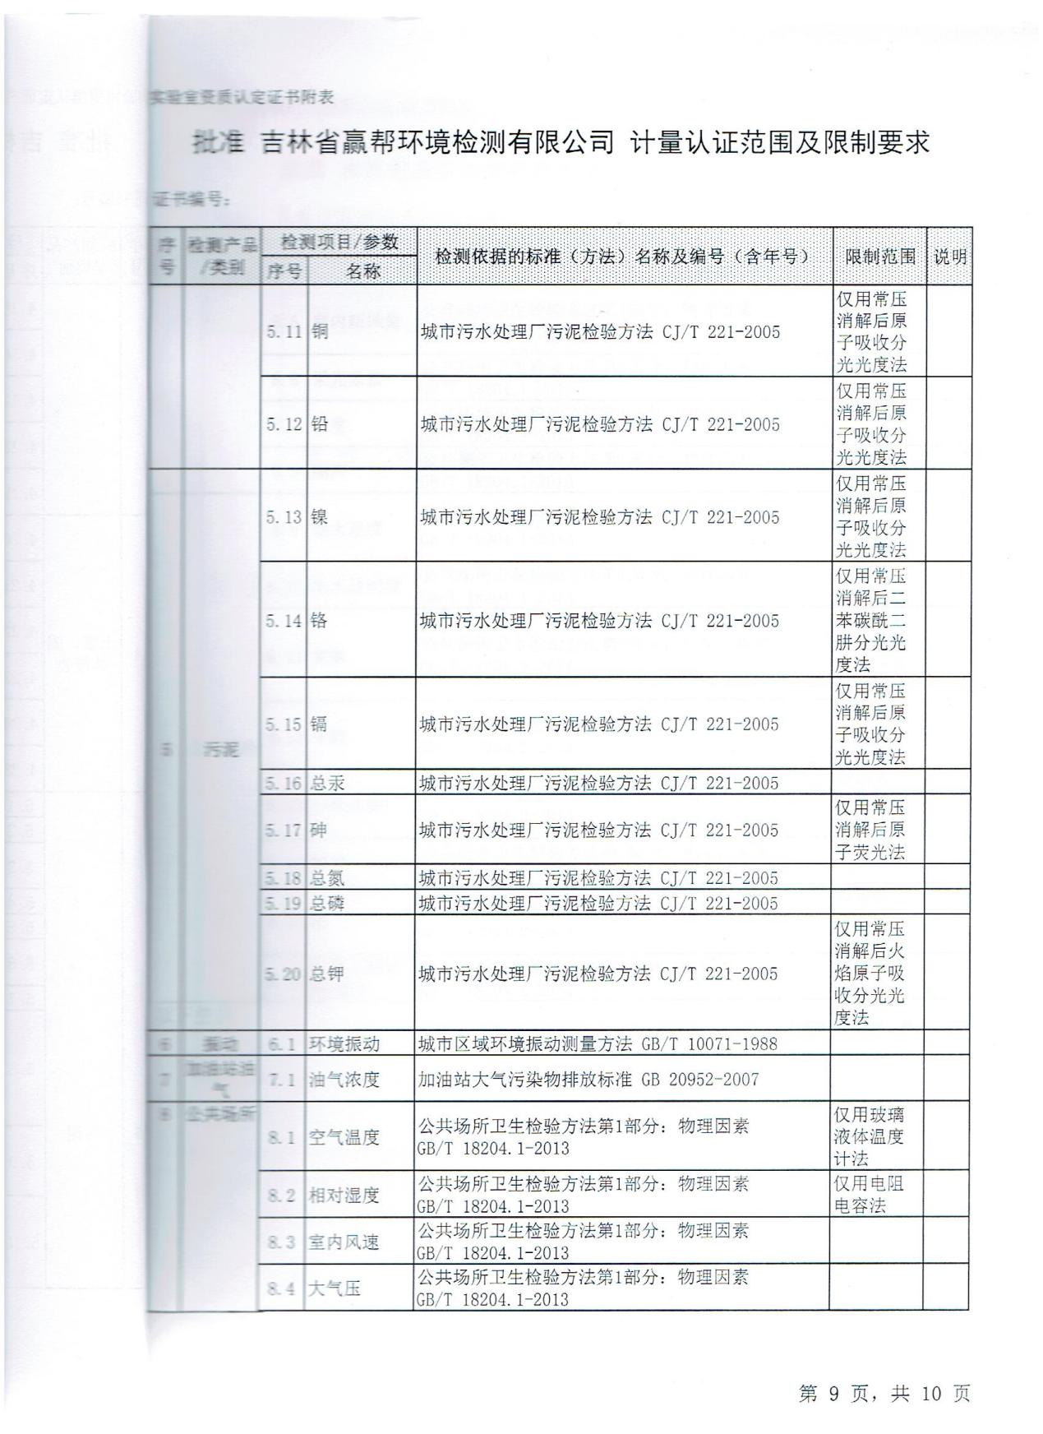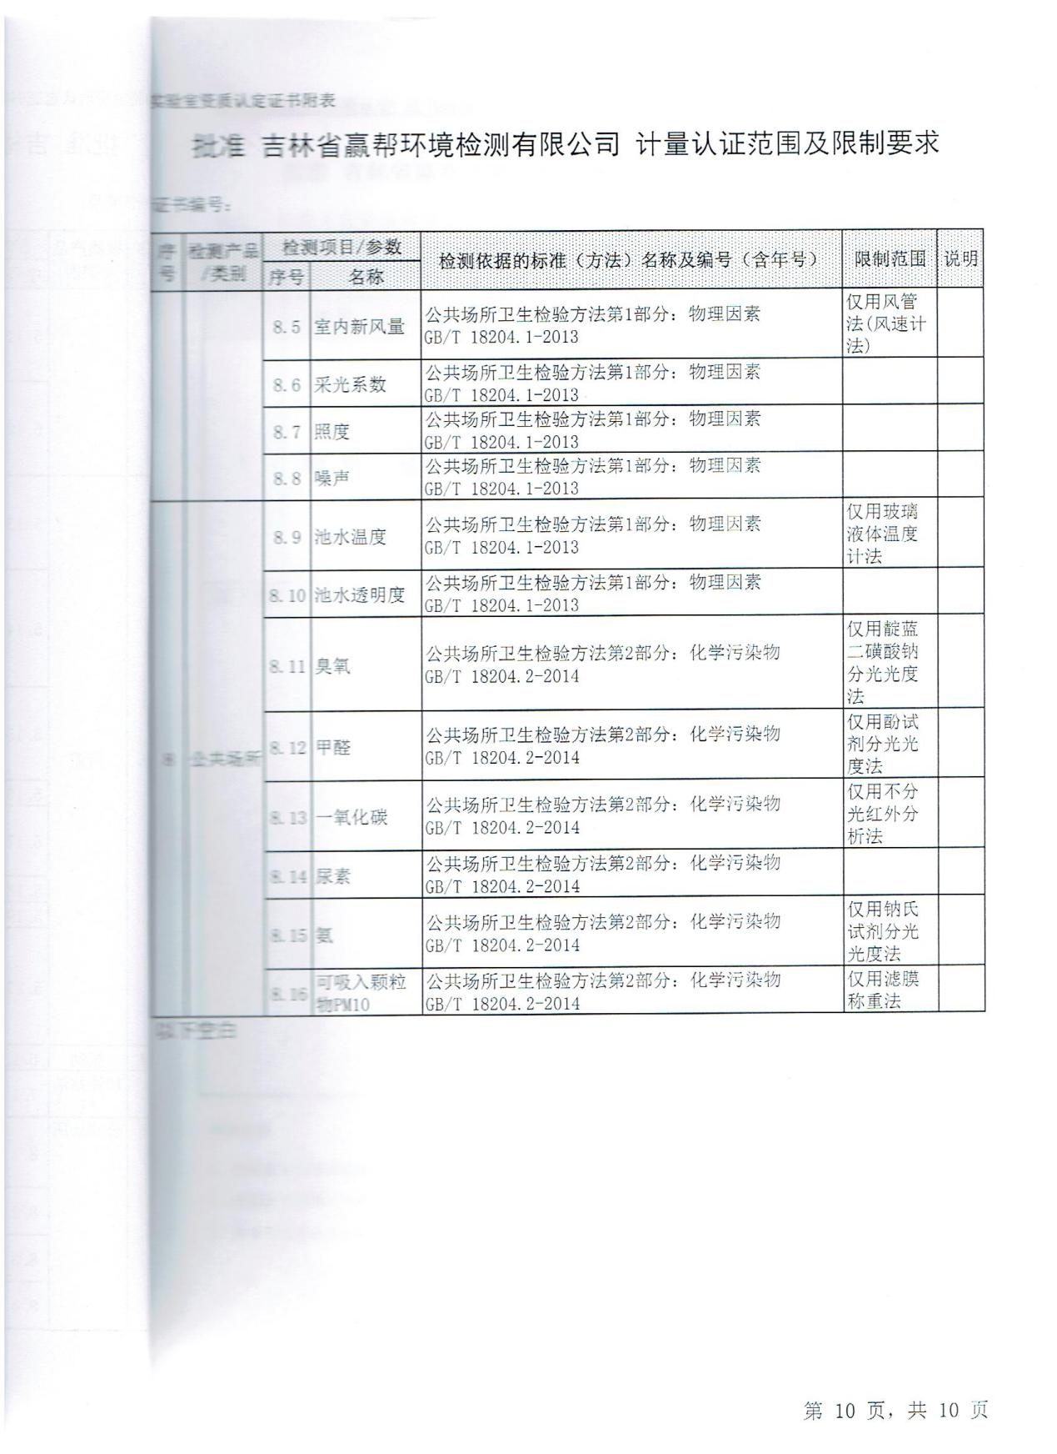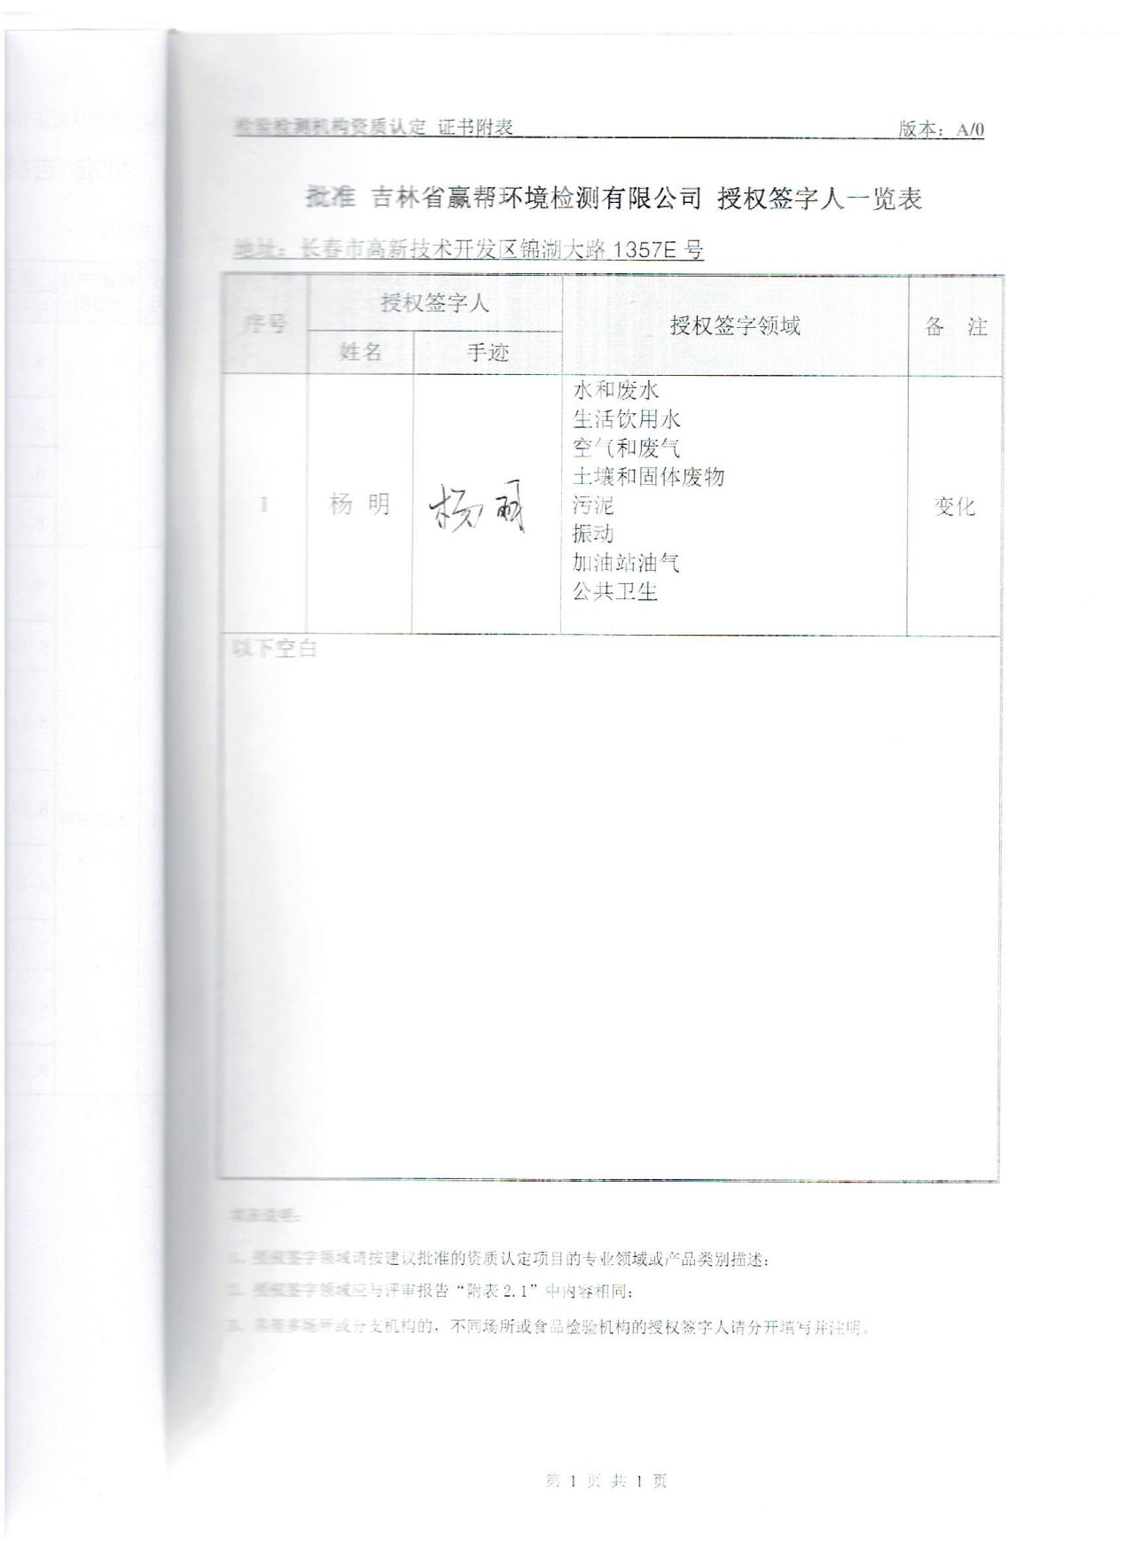

七、第二次增项监测项目
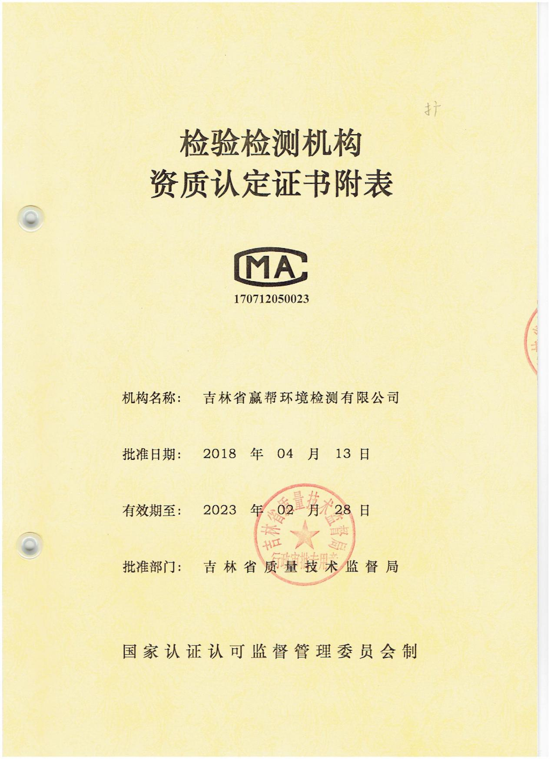
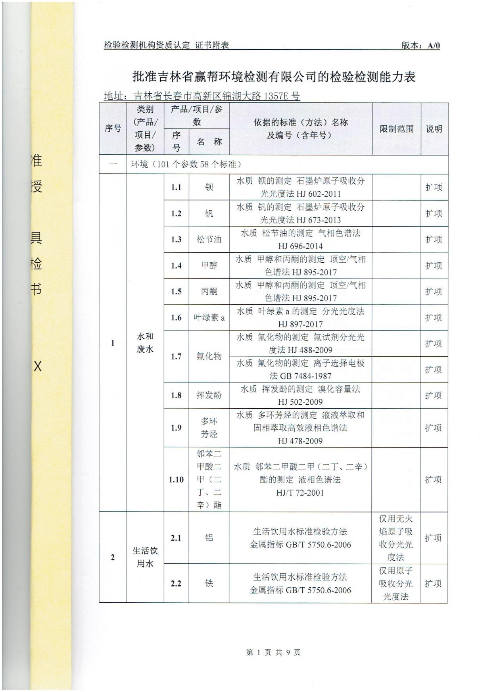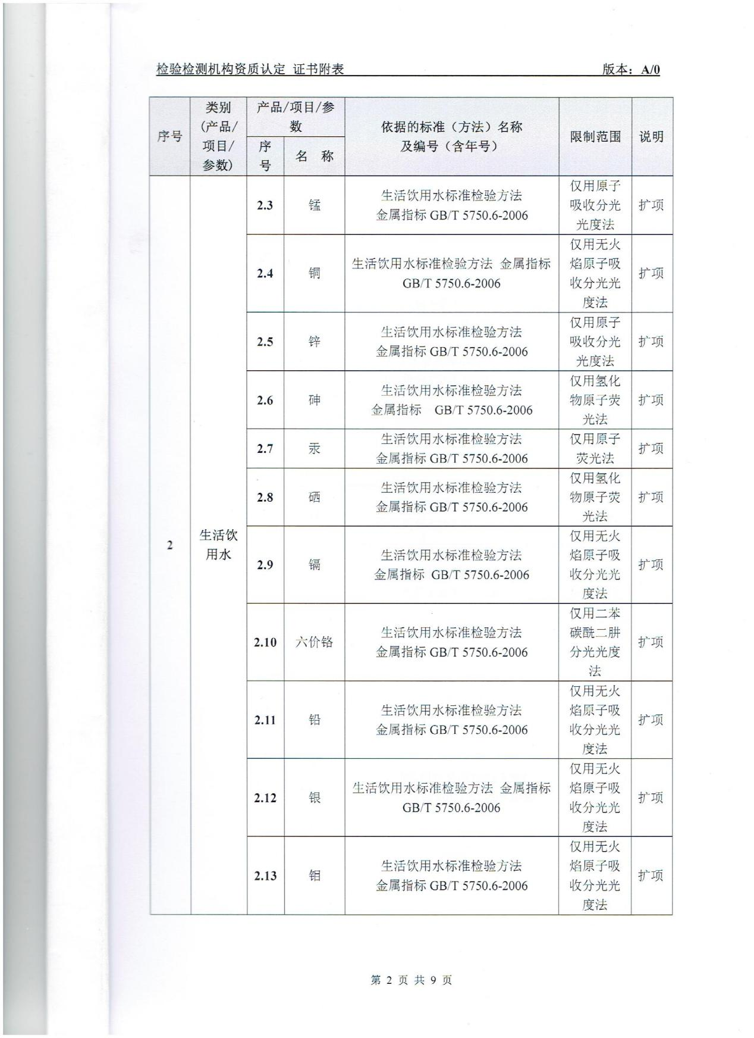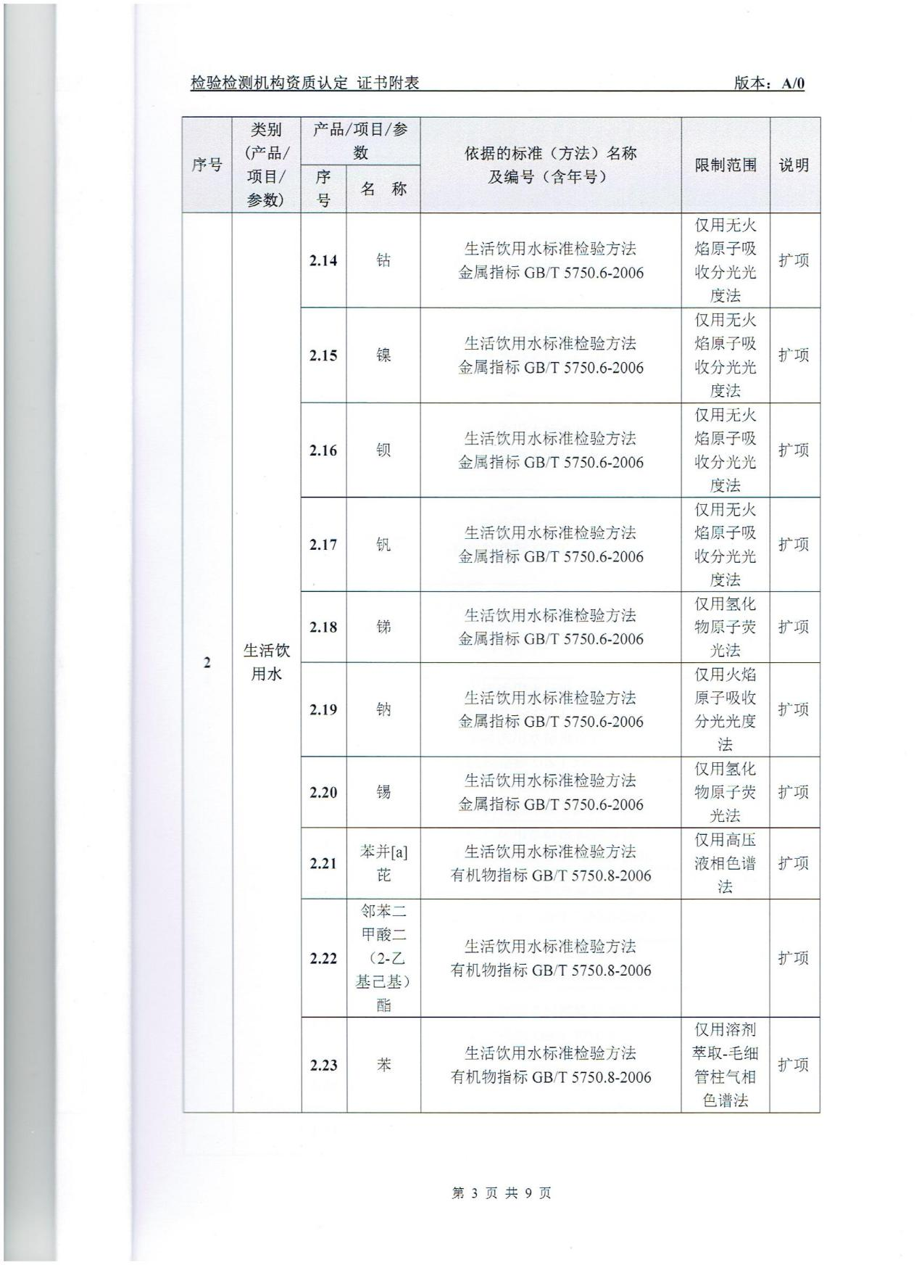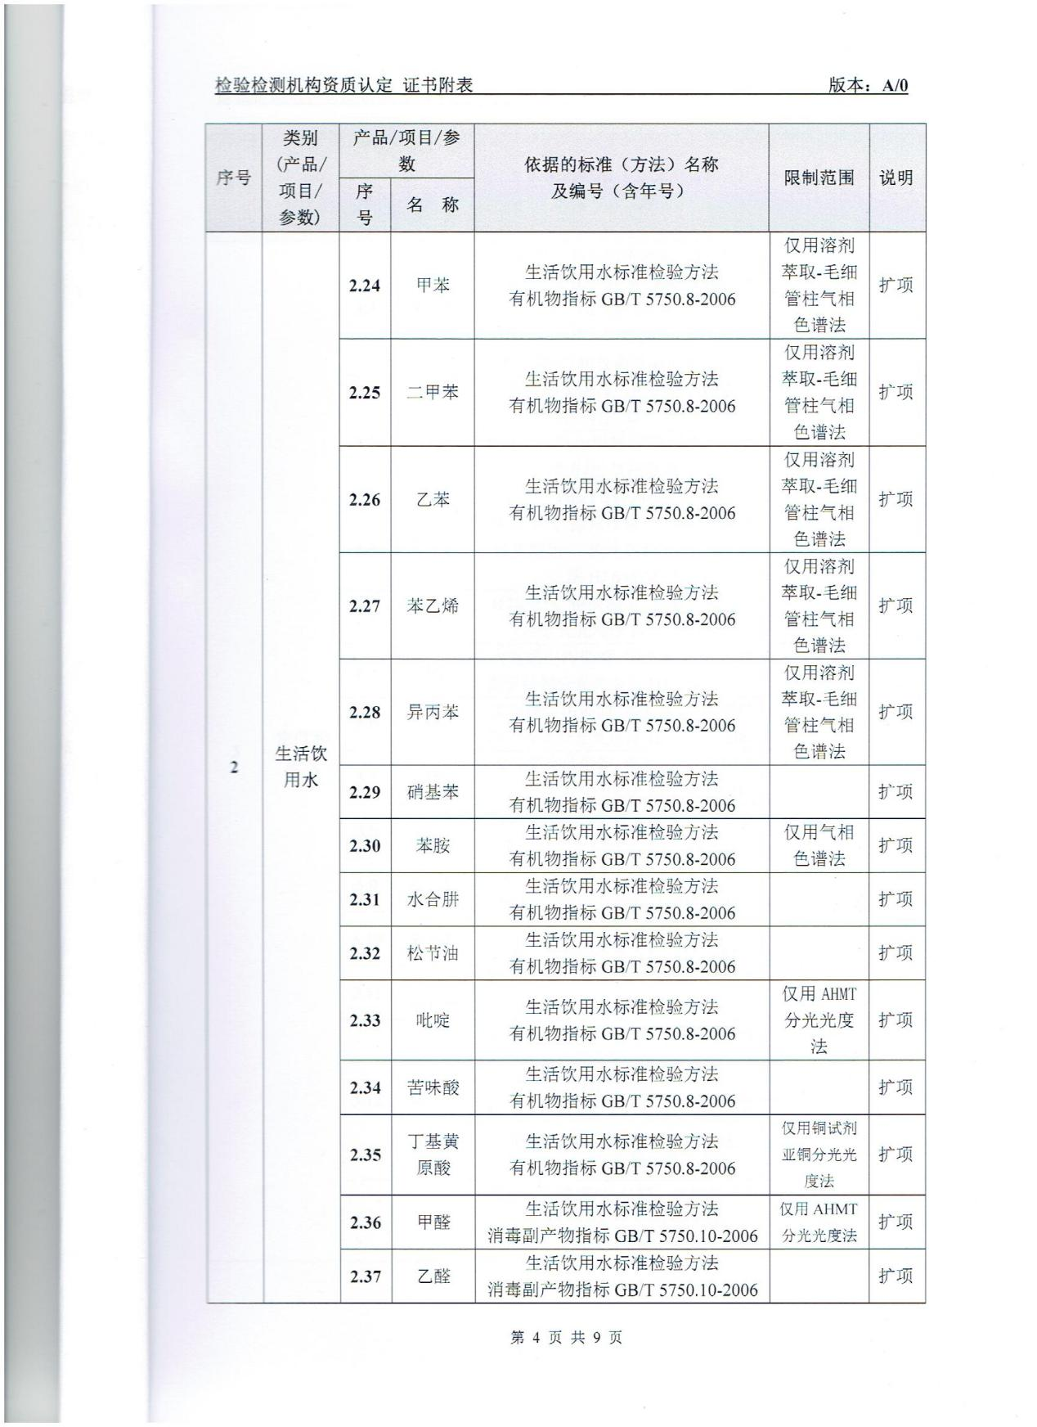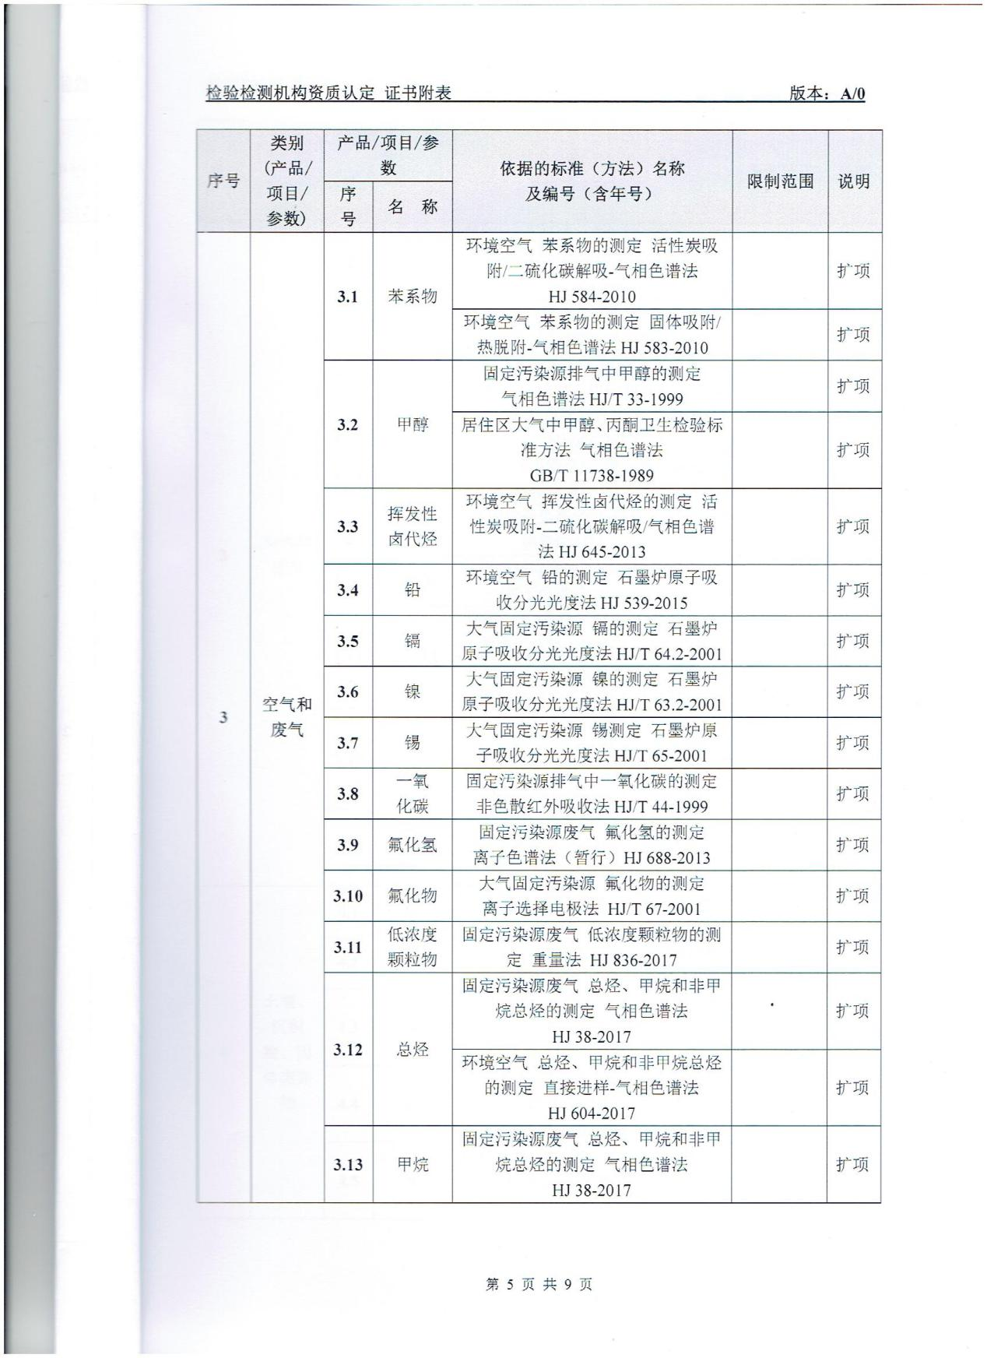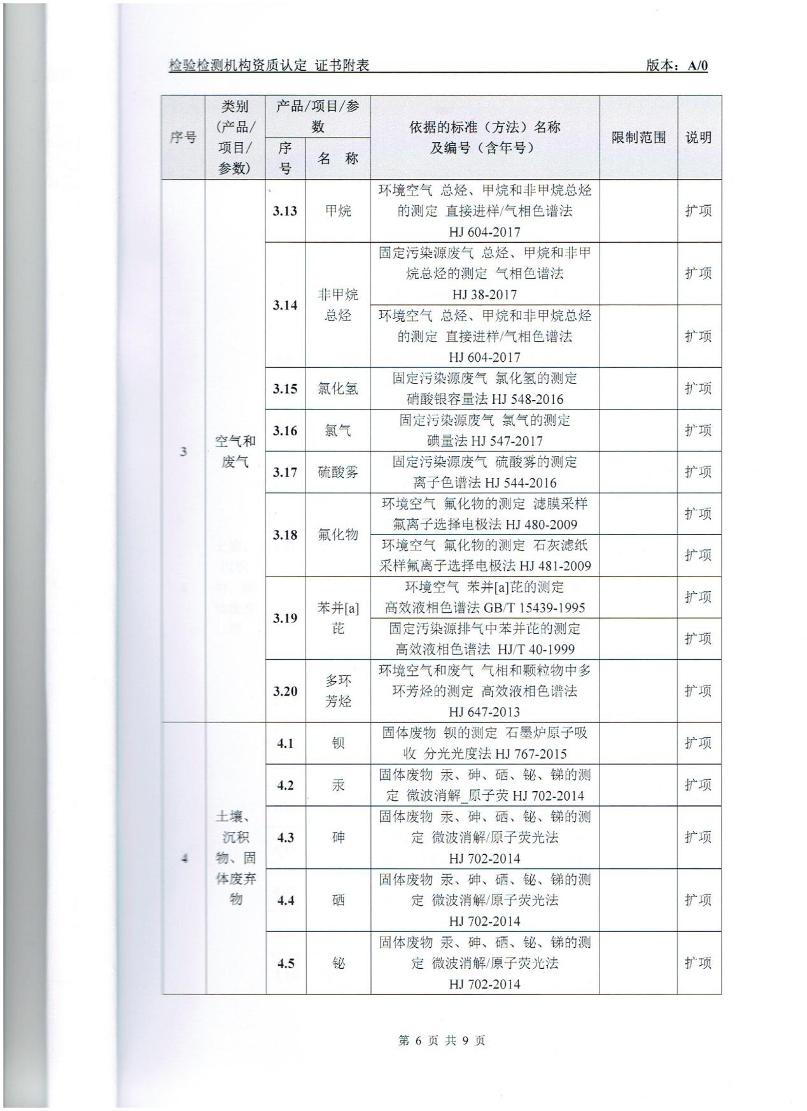
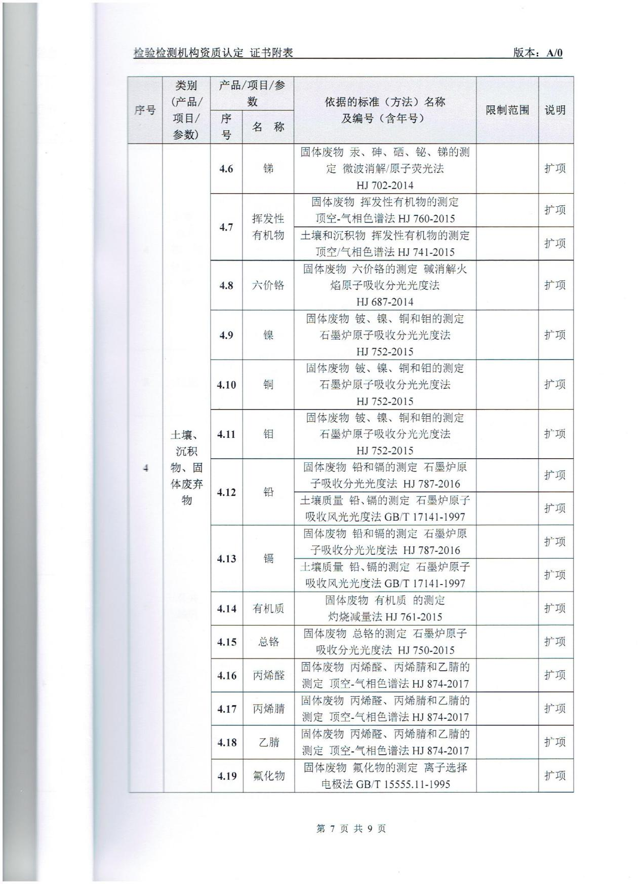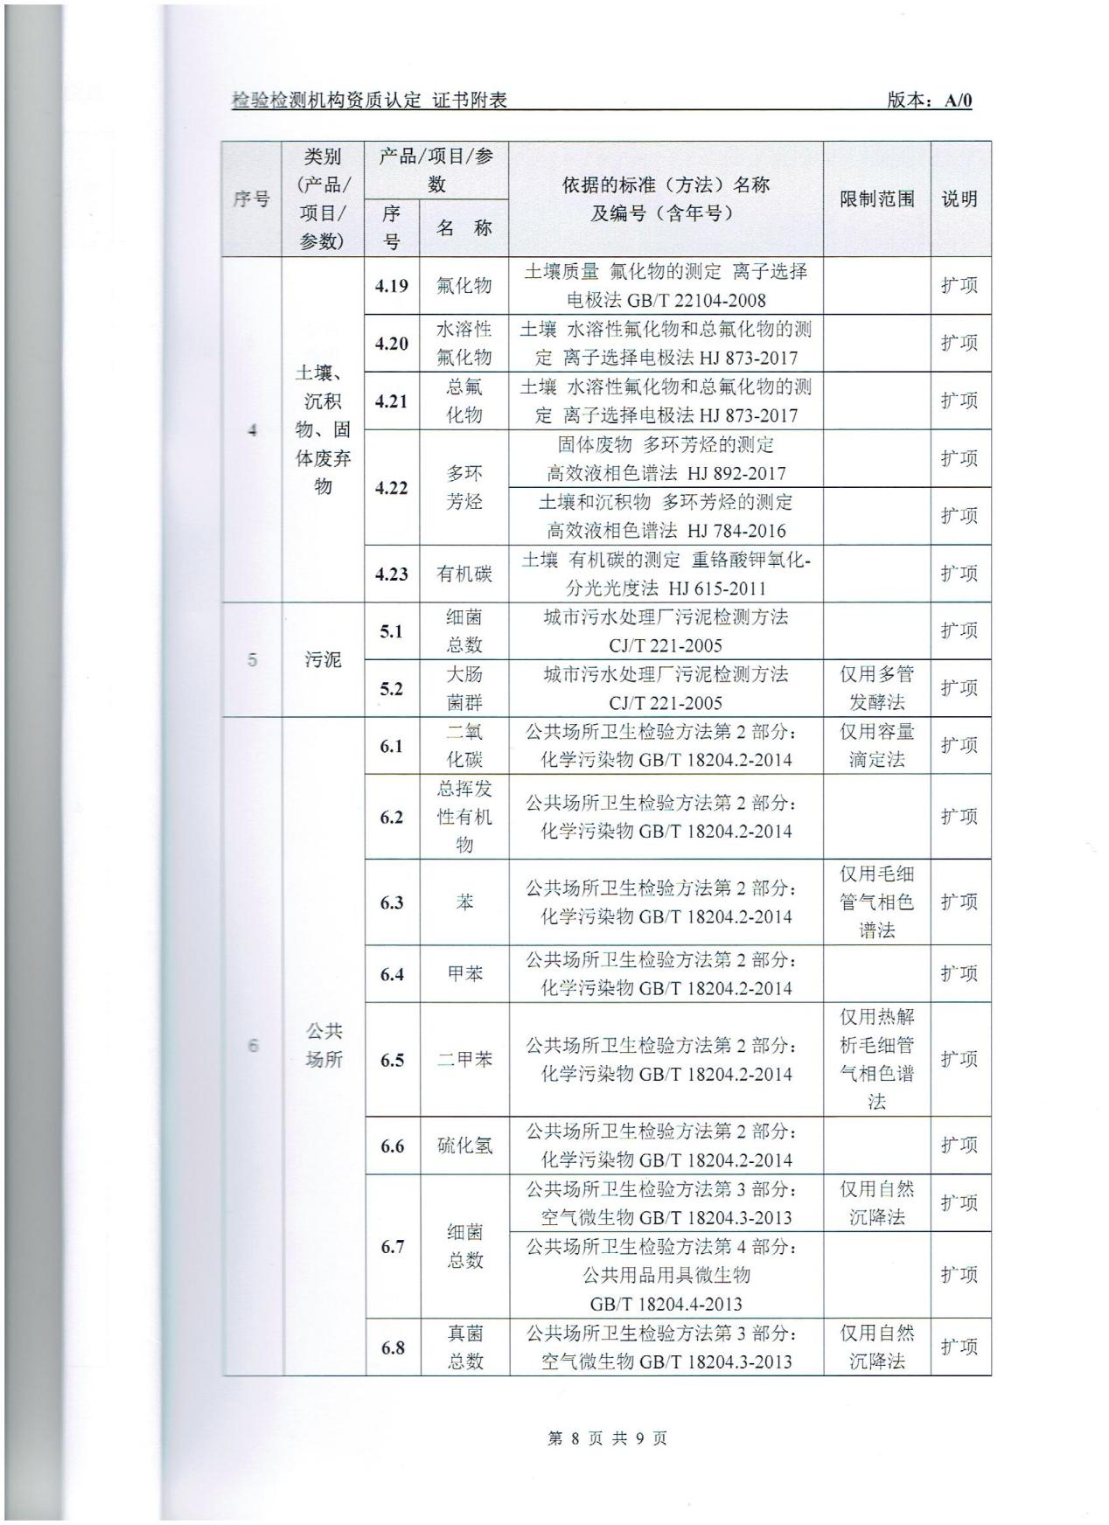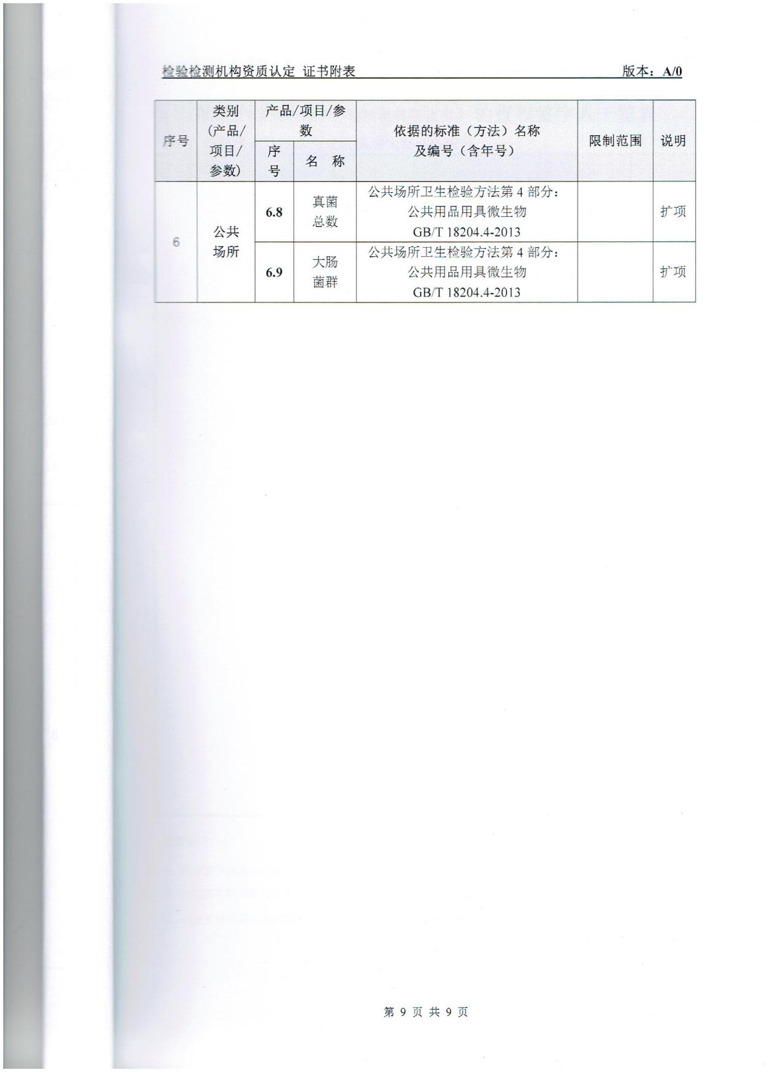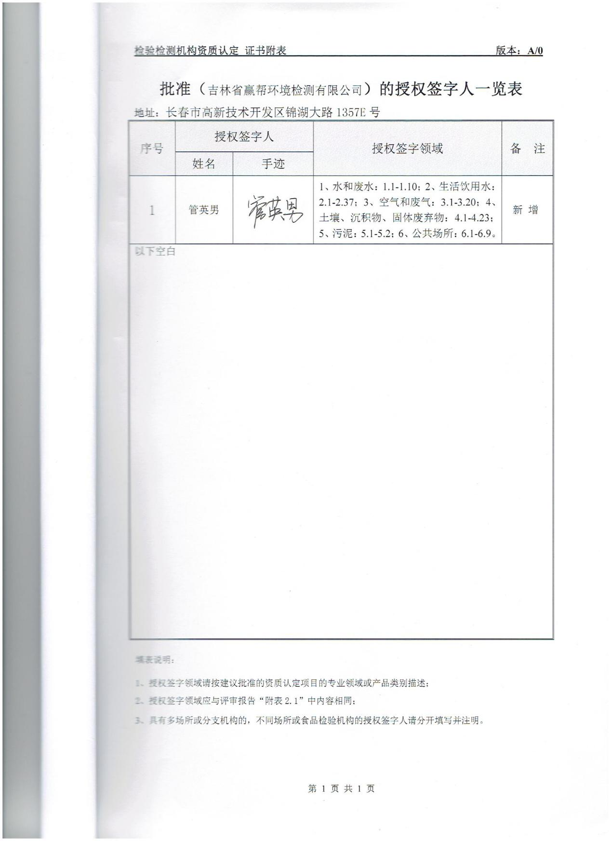

八、组织机构框图
财 务 室
办 公 室
实验室 三
实验室 二
实验室 一
一
综合办公室
检 测 室
吉林省赢帮环境检测有限公司

8.1 组织机构图

8.2 检测工作基本流程图
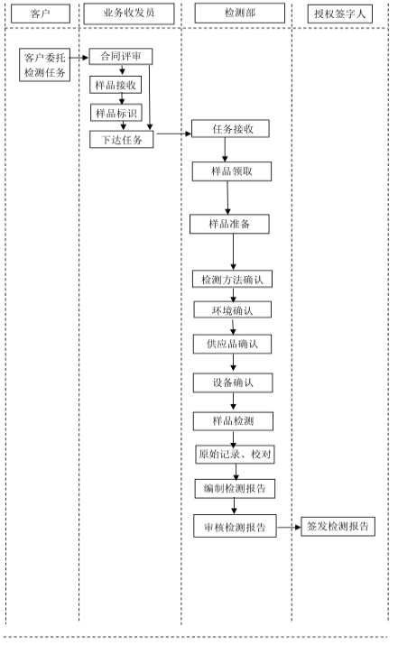

8.3 质量保证工作程序图
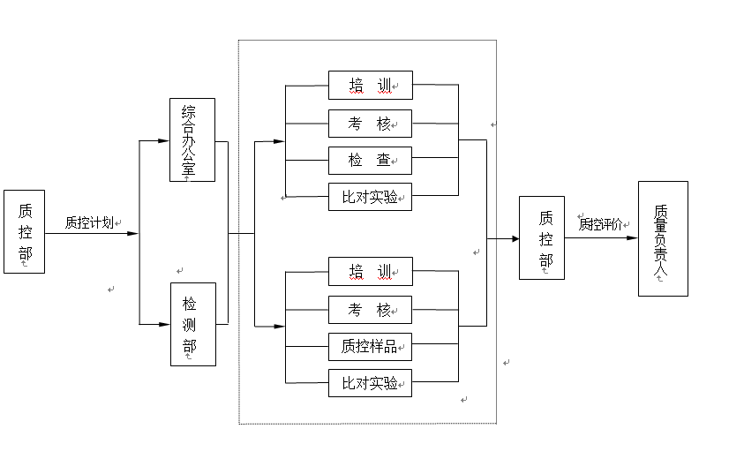

九、专职监测人员情况介绍
序号 | 姓 名 | 性别 | 年龄 | 文化程度 | 职务（岗位） | 所学专业 | 从事本技术领域年限 | 现在部门岗位
1 | 管英男 | 女 | 34 | 本科 | 技术负责人 | 环境科学 | 10 | 授权签字人/技术负责人
2 | 刘东升 | 男 | 34 | 本科 | 监督员 | 自动化 | 9 | 监督员
3 | 张姣 | 女 | 28 | 本科 | 质量负责人/化验员 | 环境工程 | 5 | 检测部
4 | 崔成成 | 男 | 33 | 专科 | 采样员/设备管理员 | 计算机 | 9 | 检测部
5 | 田铎 | 男 | 27 | 专科 | 采样员/设备管理员 | 机电设备 | 3 | 检测部
6 | 王盼 | 女 | 37 | 专科 | 化验员/档案管理员 | 化学分析 | 10 | 检测部
7 | 温柔 | 女 | 35 | 专科 | 档案管理员/化验员 | 公共事业管理 | 8 | 检测部
8 | 朱成博 | 男 | 28 | 本科 | 化验员 | 环境科学 | 5 | 检测部
9 | 李梦莹 | 女 | 27 | 本科 | 化验员 | 环境科学 | 5 | 检测部
10 | 潘昕 | 女 | 26 | 本科 | 化验员 | 环境工程 | 4 | 检测部
11 | 王明星 | 男 | 25 | 本科 | 化验员 | 环境工程 | 2 | 检测部
12 | 冯雪 | 女 | 28 | 专科 | 报告编写员 | 环境工程 | 3 | 检测部
13 | 刘慧玲 | 女 | 25 | 本科 | 化验员 | 环境工程 | 2 | 检测部

员工技术履历表
姓 名 | 管英男 |  | 性别 | 女 |  | 出生年月 |  | 1984.01
毕业院校 | 北华大学 |  |  |  |  | 毕业时间 |  | 2007.07
学业/学历 | 本科 | 所学专业（1） |  |  | 环境科学 |  | 职称 |  | 中级
现任技术职务 | 技术负责人 | 任 职 时 间 |  |  | 2018.04.13 |  | 现任行政职务 |  | 授权签字人
第1外语  (语种和等级) | 英语六级 | 参加工作时间 |  |  | 2007.07 |  | 从事专业累计年限 |  | 10年
本人专业学历和工作简历：
2003.09-2007.07 北华大学 环境科学专业
2007.07-2018.03 吉林省龙桥辐射环境工程有限公司 环境影响评价技术工作
2018.03至今就职于吉林省赢帮环境检测有限公司，从事技术负责工作

附：学位证、毕业证
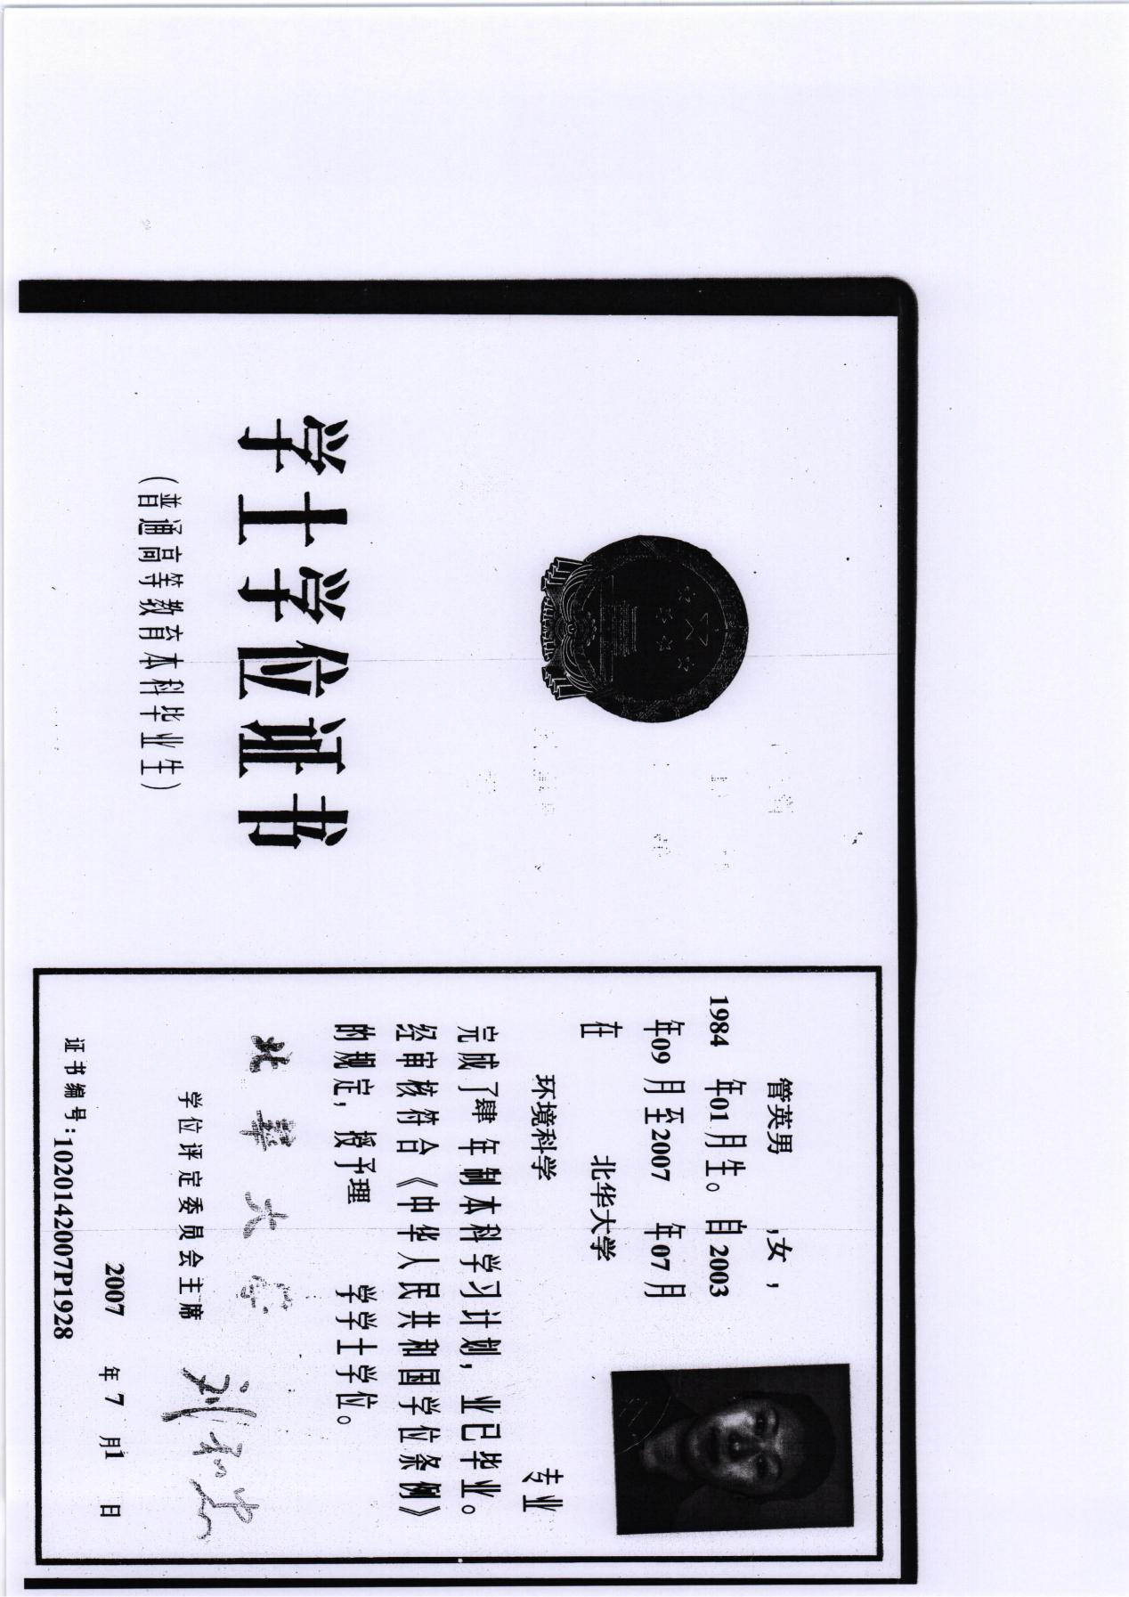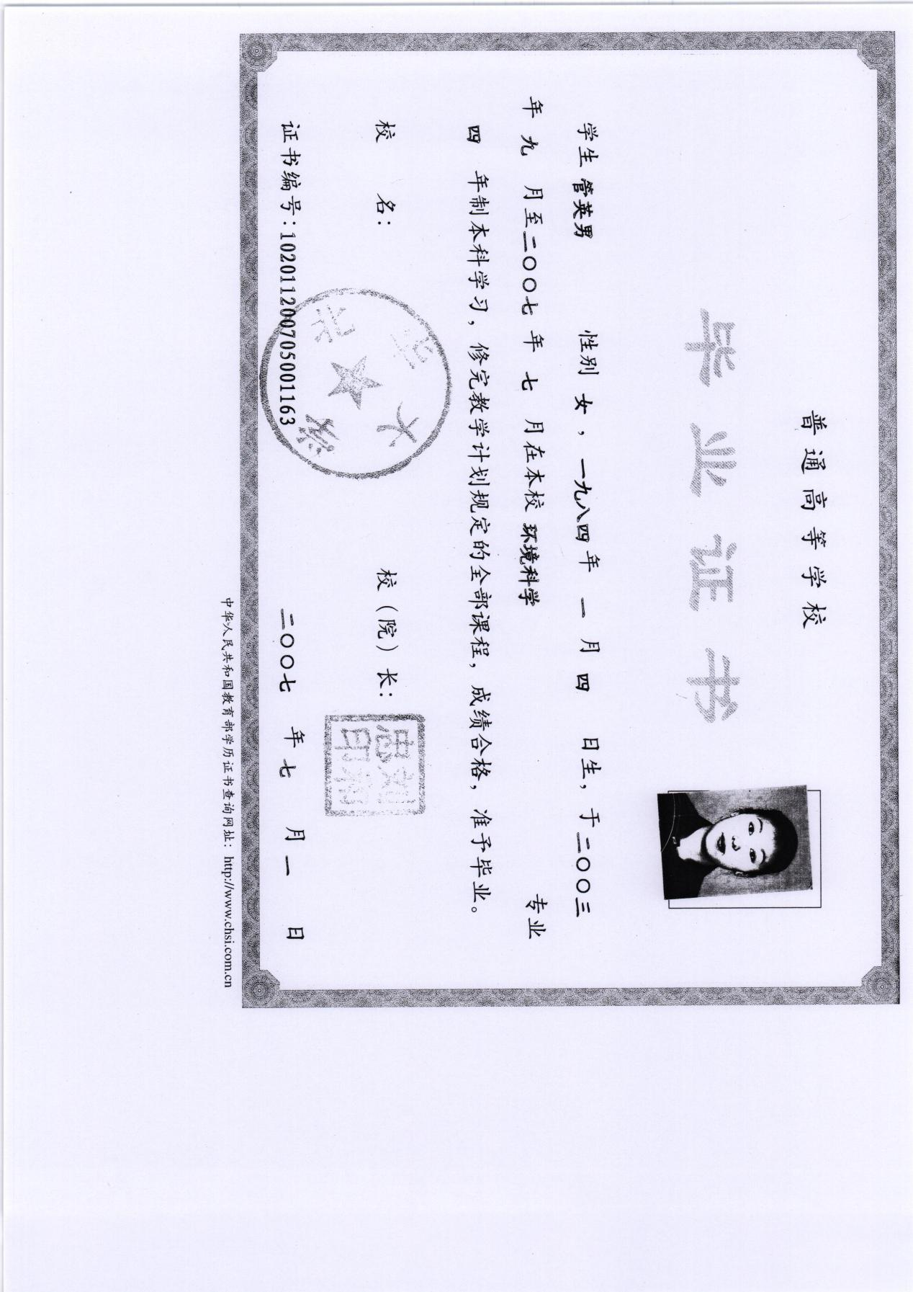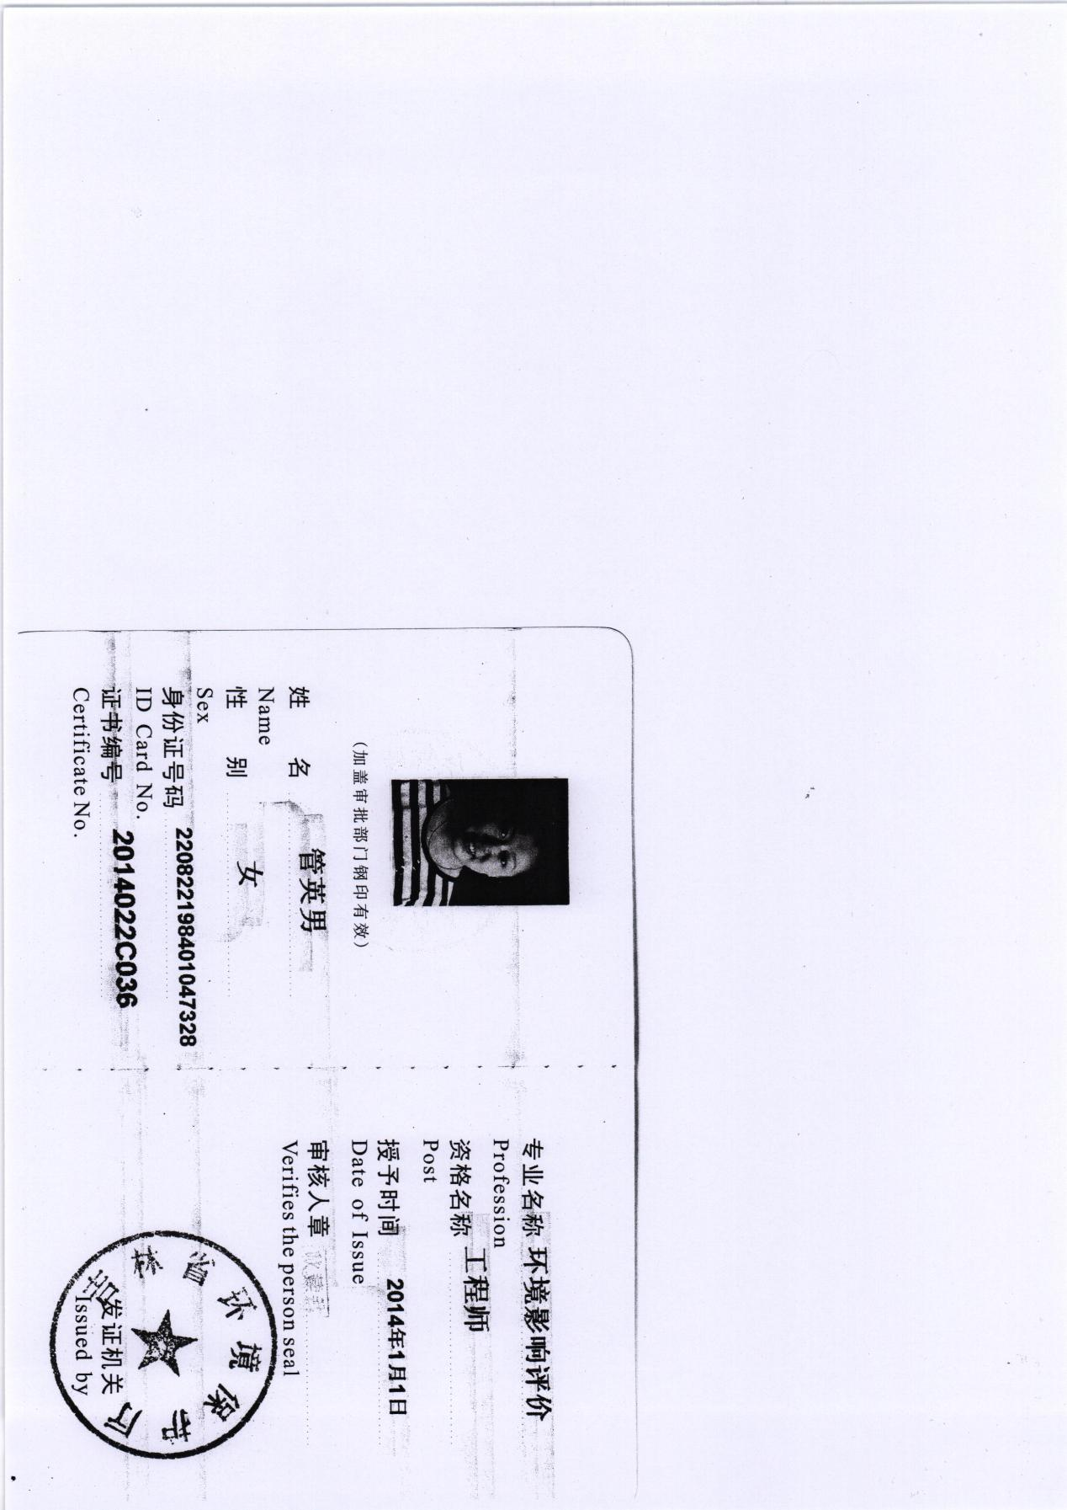

员工技术履历表
姓 名 | 刘东升 |  | 性别 | 男 |  | 出身年月 |  | 1984.08
毕业院校 | 吉林化工学院 |  |  |  |  | 毕业时间 |  | 2006.07
学业/学历 | 本科 | 所学专业（1） |  |  | 自动化 |  | 所学专业（2）
现任技术职务 | 监督员/采样员 | 任 职 时 间 |  |  | 2016.12.01 |  | 现任行政职务
第1外语  (语种和等级) | 英语 | 参加工作时间 |  |  | 2011.07.01 |  | 从事专业累计年限
第2外语  (语种和等级) |  | 本人专业特长 |  |  | 环境监测、检测 |  | 参加学术组织（1）
取得何种  作业资质 |  |  |  |  |  |  | 参加学术组织（2）
本人专业学历和工作简历：
2011.07.01-2016.11.01 在宇星科技发展（深圳）有限公司 从事环境监测、环保工程、实验室相关工作。

附：学位证、毕业证
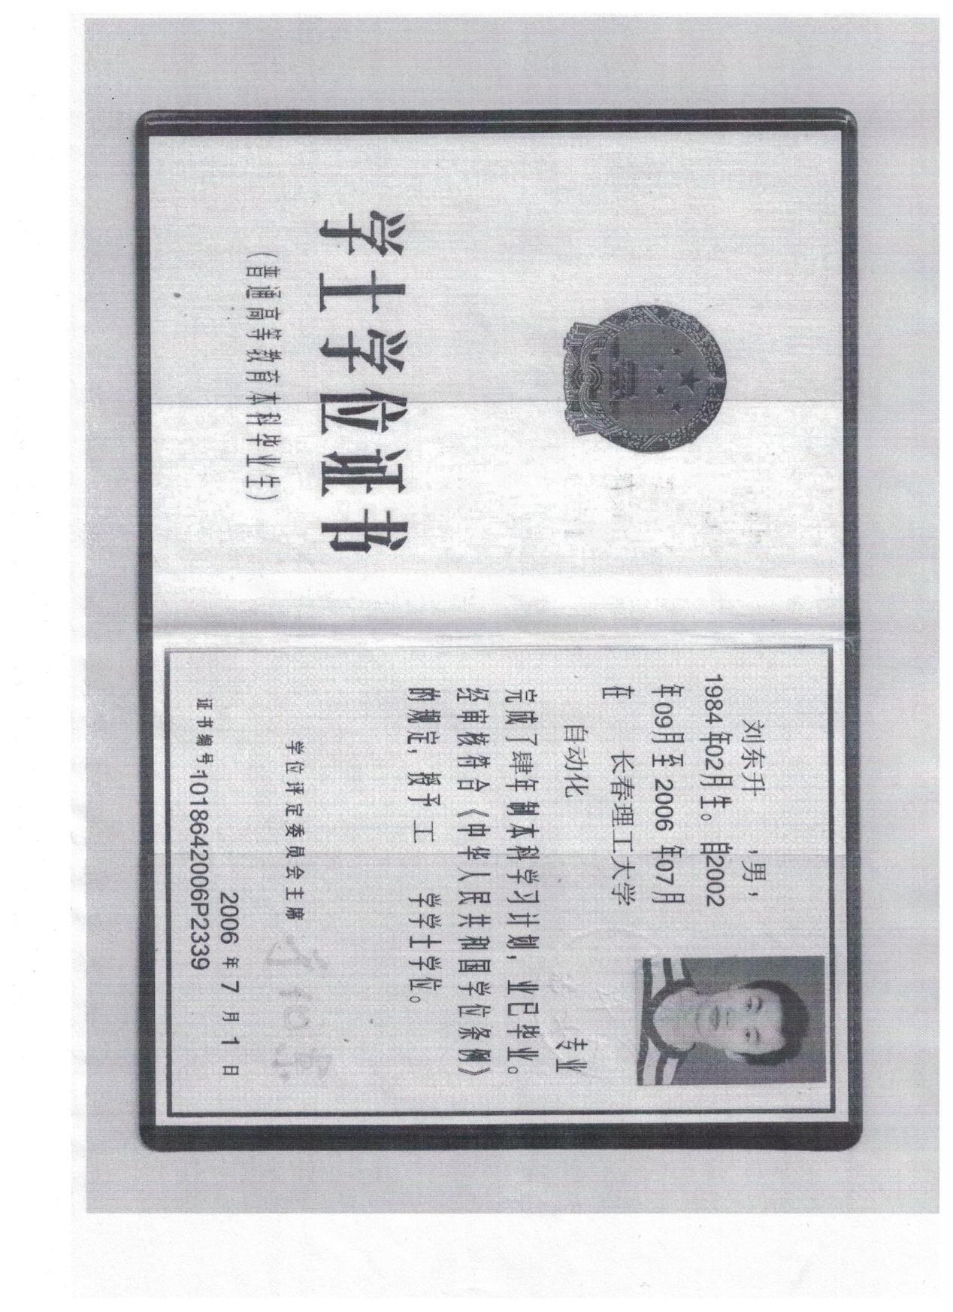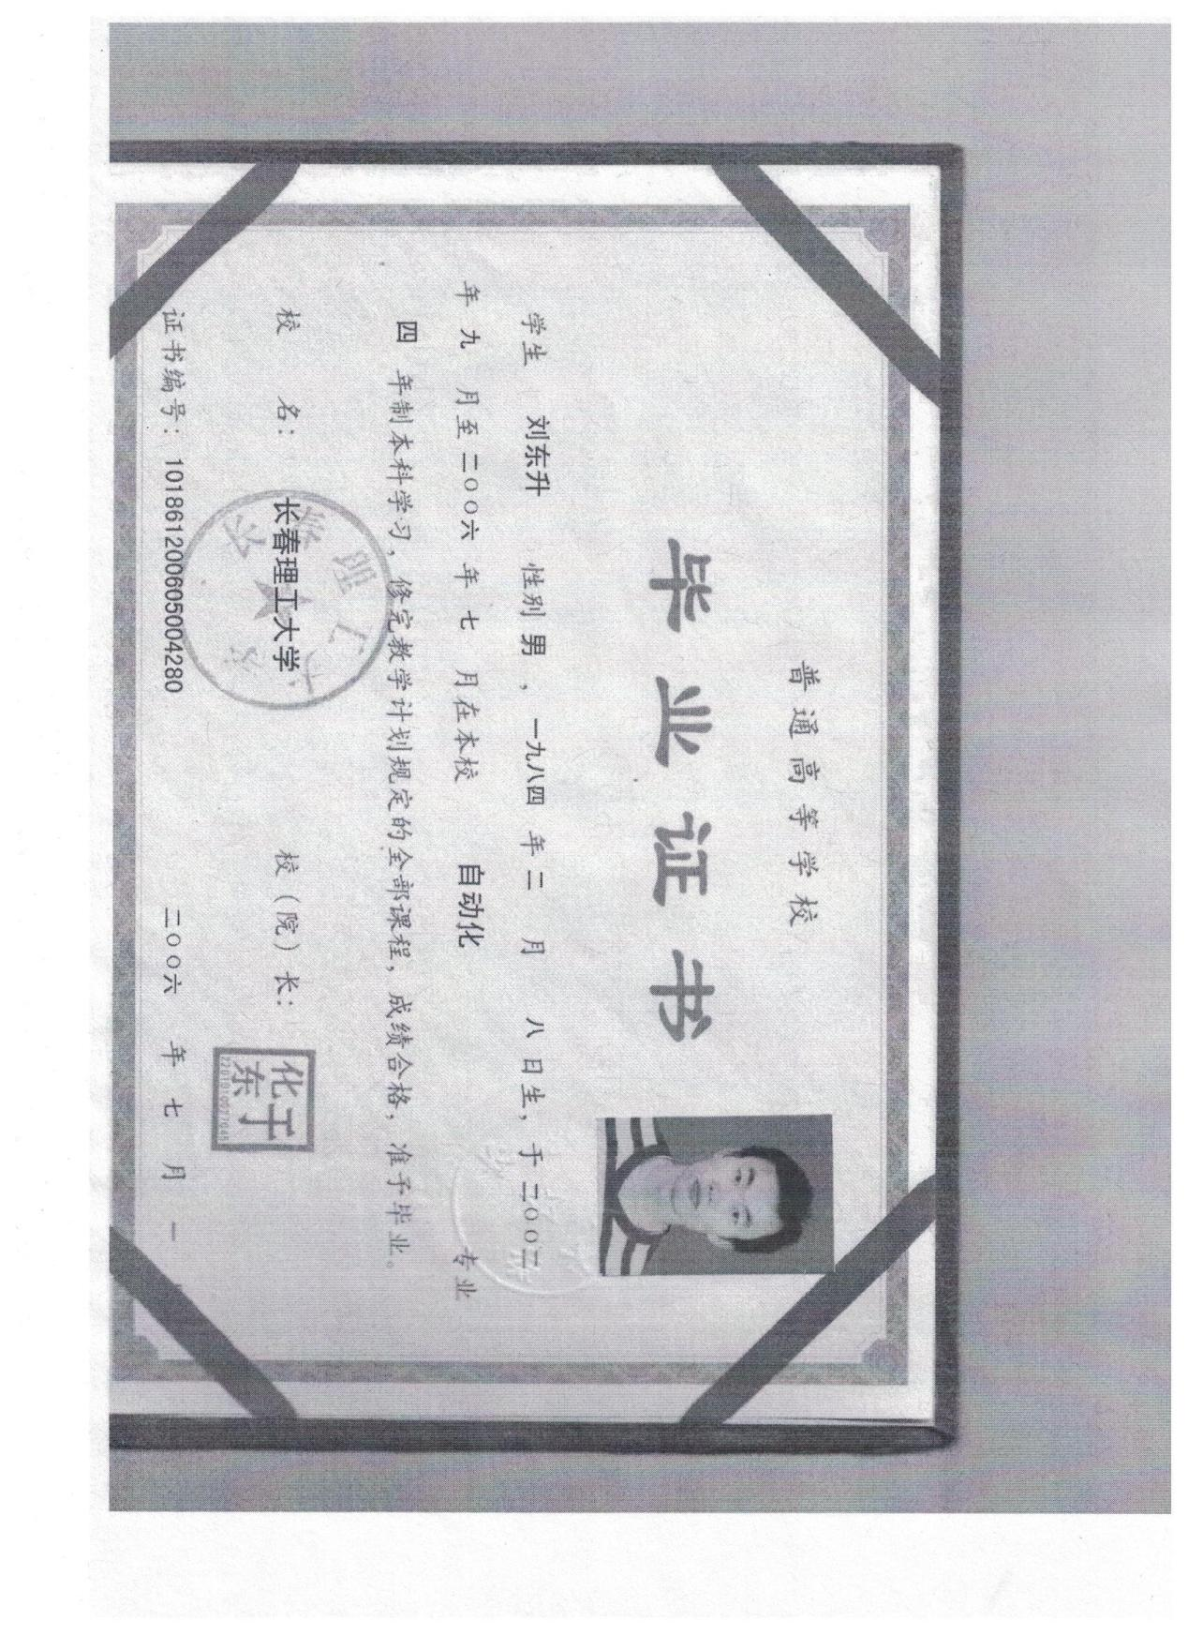
员工技术履历表
姓 名 | 张姣 |  | 性别 | 女 |  | 出身年月 |  | 1990.06.10
毕业院校 | 吉林建筑大学 |  |  |  |  | 毕业时间 |  | 2014.06.30
学业/学历 | 本科 | 所学专业（1） |  |  | 环境工程 |  | 所学专业（2）
现任技术职务 | 质量负责人/化验员 | 任 职 时 间 |  |  | 2016.12.01 |  | 现任行政职务
第1外语  (语种和等级) |  | 参加工作时间 |  |  | 2016.12.01 |  | 从事专业累计年限
第2外语  (语种和等级) |  | 本人专业特长 |  |  | 检验检测 |  | 参加学术组织（1）
取得何种  作业资质 |  |  |  |  |  |  | 参加学术组织（2）
本人专业学历和工作简历：
2011.09.01-2014.07.01 吉林建筑大学 环境工程专业
2014.07.01-2016.11.01 在长春市污水处理厂担任 实验员工作

附：学位证、毕业证
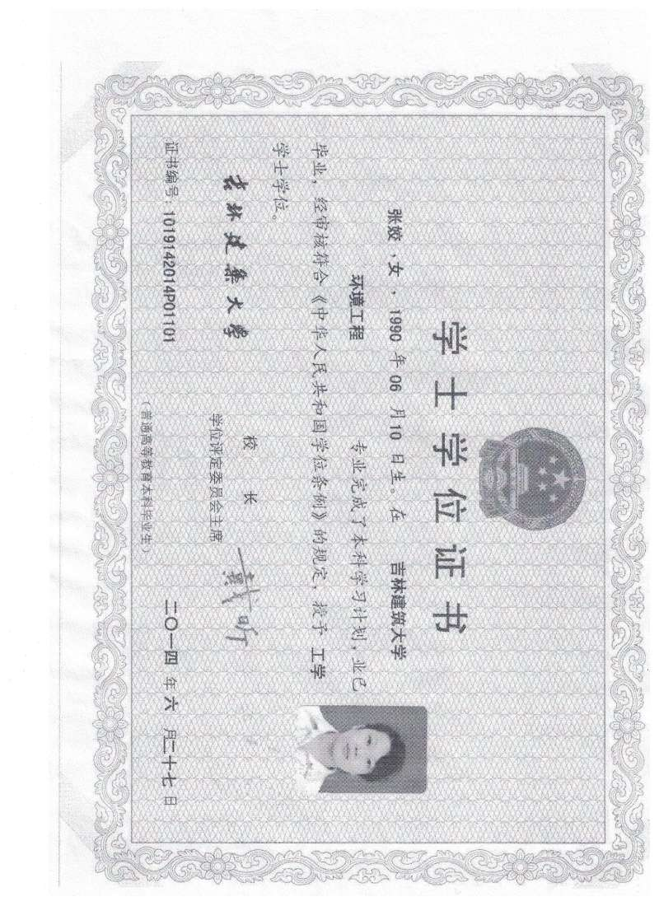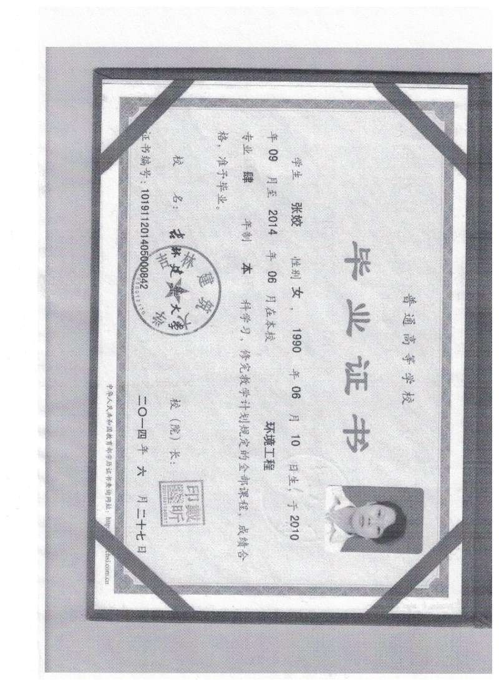
员工技术履历表
姓 名 | 崔成成 |  | 性别 | 男 |  | 出身年月 |  | 1985.03.10
毕业院校 | 长春职业技术学院 |  |  |  |  | 毕业时间 |  | 2007.07.01
学业/学历 | 专科 | 所学专业（1） |  |  | 计算机 |  | 所学专业（2）
现任技术职务 | 设备管理员 | 任 职 时 间 |  |  | 2016.12.01 |  | 现任行政职务 |  |  | 无
第1外语  (语种和等级) | 英语 | 参加工作时间 |  |  | 2007.07.01 |  | 从事专业累计年限 |  |  | 10年
第2外语  (语种和等级) |  | 本人专业特长 |  |  | 设备操作、维护、保养 |  | 参加学术组织（1）
取得何种  作业资质 |  |  |  |  |  |  | 参加学术组织（2）
本人专业学历和工作简历：
2007.07.01-2016.11. 长春苯板厂 设备操作、维护、维修技师

员工技术履历表
姓 名 | 王盼 |  | 性别 | 女 |  | 出身年月 |  | 1985.08.02
毕业院校 | 四平师范学院 |  |  |  |  | 毕业时间 |  | 2006.07.01
学业/学历 | 专科 | 所学专业（1） |  |  | 化学 |  | 所学专业（2）
现任技术职务 | 实验员 | 任 职 时 间 |  |  | 2016.12.01 |  | 现任行政职务
第1外语  (语种和等级) |  | 参加工作时间 |  |  | 9 |  | 从事专业累计年限
第2外语  (语种和等级) |  | 本人专业特长 |  |  | 检验检测实验 |  | 参加学术组织（1）
取得何种  作业资质 |  |  |  |  |  |  | 参加学术组织（2）
本人专业学历和工作简历：
2004.09.01-2006.07.01 四平师范学院 化学专业
2014.07.01-2015.11.01 吉林省世翔环境检测公司 实验员工作

员工技术履历表
姓 名 | 温柔 |  | 性别 | 女 |  | 出身年月 |  | 1984.07.01
毕业院校 | 吉林对外经贸职业学院 |  |  |  |  | 毕业时间 |  | 2005.07.01
学业/学历 | 专科 | 所学专业（1） |  |  | 公共事业管理 |  | 所学专业（2）
现任技术职务 | 实验员 | 任 职 时 间 |  |  | 2016.12.01 |  | 现任行政职务
第1外语  (语种和等级) |  | 参加工作时间 |  |  | 10 |  | 从事专业累计年限
第2外语  (语种和等级) |  | 本人专业特长 |  |  | 检验检测实验 |  | 参加学术组织（1）
取得何种  作业资质 |  |  |  |  |  |  | 参加学术组织（2）
本人专业学历和工作简历：
2003.09.01-2005.07.01 长春工业大学 化学专业
2014.07.01-2016.08.10 长春宇驰检测有限公司 实验员工作

附：毕业证
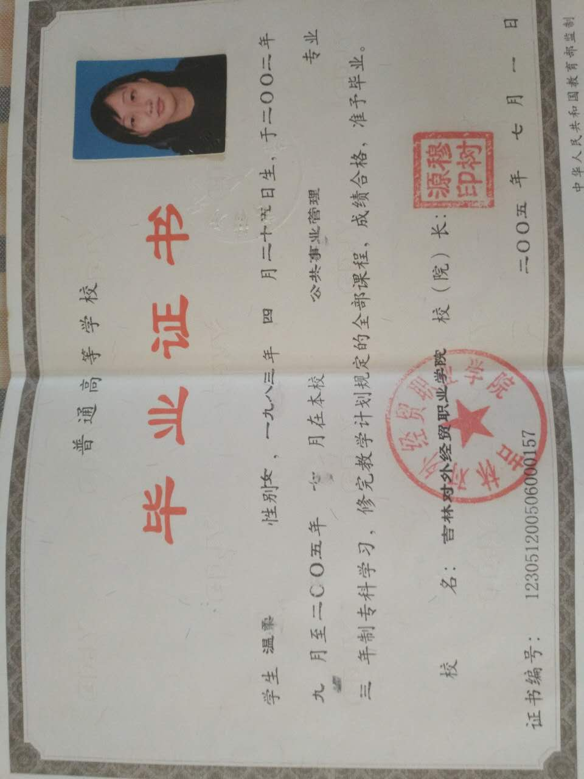
员工技术履历表
姓 名 | 田铎 |  | 性别 | 男 |  | 出身年月 |  | 1992.12
毕业院校 | 广州民航职业技术学院 |  |  |  |  | 毕业时间 |  | 2014.07
学业/学历 | 专科 | 所学专业（1） |  |  | 机电设备 |  | 所学专业（2）
现任技术职务 | 采样员/设备管理员 | 任 职 时 间 |  |  | 2017.03.06 |  | 现任行政职务
第1外语  (语种和等级) |  | 参加工作时间 |  |  | 2 |  | 从事专业累计年限 |  |  | 2
第2外语  (语种和等级) |  | 本人专业特长 |  |  | 检验检测实验 |  | 参加学术组织（1）
取得何种  作业资质 |  |  |  |  |  |  | 参加学术组织（2）
本人专业学历和工作简历：
2011.09.01-20145.07 广州民航职业技术学院 机电设备维修专业
2014.07-2016.09 吉林科瑞环保科技有限公司 设备维修、管理等工作

员工技术履历表
姓 名 | 王明星 |  | 性别 | 男 |  | 出身年月 |  | 1994.06.17
毕业院校 | 吉林师范大学 |  |  |  |  | 毕业时间 |  | 2017.06
学业/学历 | 本科 | 所学专业（1） |  |  | 环境工程 |  | 所学专业（2）
现任技术职务 | 采样员/实验员 | 任 职 时 间 |  |  | 2017.02 |  | 现任行政职务
第1外语  (语种和等级) |  | 参加工作时间 |  |  | 2017.02 |  | 从事专业累计年限
第2外语  (语种和等级) |  | 本人专业特长 |  |  | 检验检测实验 |  | 参加学术组织（1）
取得何种  作业资质 |  |  |  |  |  |  | 参加学术组织（2）

员工技术履历表
姓 名 | 朱成博 |  | 性别 | 男 |  | 出身年月 |  | 1990.03.22
毕业院校 | 吉林建筑大学 |  |  |  |  | 毕业时间 |  | 2014.06.30
学业/学历 | 本科 | 所学专业（1） |  |  | 环境科学 |  | 所学专业（2）
现任技术职务 | 质量负责人/化验员 | 任 职 时 间 |  |  | 2016.12.01 |  | 现任行政职务
第1外语  (语种和等级) |  | 参加工作时间 |  |  | 2016.12.01 |  | 从事专业累计年限
第2外语  (语种和等级) |  | 本人专业特长 |  |  | 检验检测 |  | 参加学术组织（1）
取得何种  作业资质 |  |  |  |  |  |  | 参加学术组织（2）

员工技术履历表
姓 名 | 潘昕 |  | 性别 | 女 |  | 出身年月 |  | 1992.07.03
毕业院校 | 吉林建筑大学 |  |  |  |  | 毕业时间 |  | 2015.06.30
学业/学历 | 本科 | 所学专业（1） |  |  | 环境工程 |  | 所学专业（2）
现任技术职务 | 质量负责人/化验员 | 任 职 时 间 |  |  | 2016.12.01 |  | 现任行政职务
第1外语  (语种和等级) |  | 参加工作时间 |  |  | 2016.12.01 |  | 从事专业累计年限
第2外语  (语种和等级) |  | 本人专业特长 |  |  | 检验检测 |  | 参加学术组织（1）
取得何种  作业资质 |  |  |  |  |  |  | 参加学术组织（2）

员工技术履历表
姓 名 | 李梦莹 |  | 性别 | 女 |  | 出身年月 |  | 1991.02.28
毕业院校 | 吉林建筑大学 |  |  |  |  | 毕业时间 |  | 2014.06.30
学业/学历 | 本科 | 所学专业（1） |  |  | 环境科学 |  | 所学专业（2）
现任技术职务 | 质量负责人/化验员 | 任 职 时 间 |  |  | 2016.12.01 |  | 现任行政职务
第1外语  (语种和等级) |  | 参加工作时间 |  |  | 2016.12.01 |  | 从事专业累计年限
第2外语  (语种和等级) |  | 本人专业特长 |  |  | 检验检测 |  | 参加学术组织（1）
取得何种  作业资质 |  |  |  |  |  |  | 参加学术组织（2）

